3.A.26 : Desempleo friccional. La curva de Beveridge. El modelo de búsqueda y emparejamiento de Diamond, Mortensen y Pissarides. Costes de ajuste y dinámica de la demanda de trabajo.
Con el cambio de temario, a partir de la convocatoria de 2023 este tema pasará a ser:
3.A.26: Desempleo friccional. La curva de Beveridge. El modelo de búsqueda y emparejamiento de Diamond, Mortensen y Pissarides. Costes de ajuste y dinámica de la demanda de trabajo.
De este modo, con lo escrito en este documento este tema estaría actualizado.
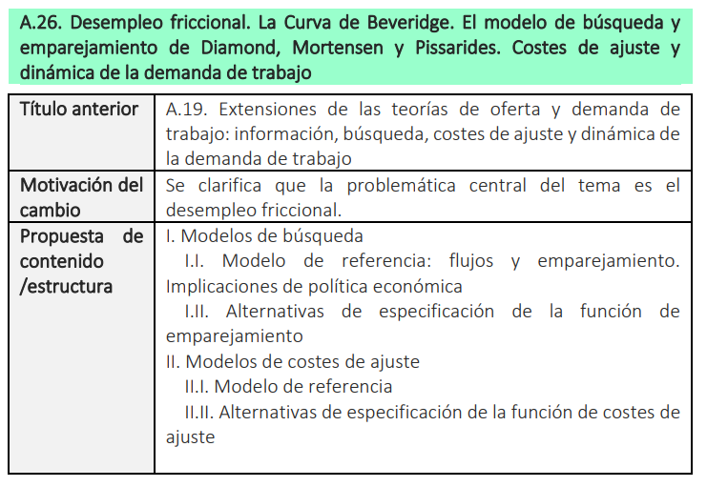

INTRODUCCIÓN
- Enganche:
  - La mayoría de nosotros vamos a dedicar una parte importante de nuestro tiempo de vida al mercado laboral.
    - Nuestro desarrollo en el mercado laboral determina nuestra riqueza, el tipo de bienes que nos podemos permitir e incluso con qué tipo de gente nos relacionamos.
    - Además, nuestro interés por el mercado de trabajo no viene sólo de nuestro desarrollo personal, sino también porque muchos asuntos de política social están relacionados con el mercado de trabajo por sus enormes repercusiones económicas y sociales.
  - La economía laboral es la rama de la economía que se centra en el estudio del mercado de trabajo, es decir, del intercambio de servicios de trabajo por salarios.
    - En el mercado de trabajo interactúan trabajadores (que ofrecen su fuerza de trabajo) y empresas (que demandan esa fuerza de trabajo, que constituirá uno de los principales factores de producción).
  - Existen 2 posibles enfoques para abordar el estudio del mercado de trabajo:
    - Microeconómico: Analiza el comportamiento de los agentes individuales en el mercado de trabajo.
    - Macroeconómico: Analiza los efectos que el mercado de trabajo tiene para la economía en su conjunto y las políticas sociales relacionadas con el mercado laboral.
  - En esta exposición, veremos aportaciones muy relevantes, entre las que cabe destacar los modelos de búsqueda, de gran relevancia en la literatura reciente, llegando incluso a atribuir el Premio Nobel a algunos de sus autores más relevantes en 2010 (Diamond, Mortensen y Pissarides).
- Relevancia:
  - El desarrollo de un campo de estudio específico como es la economía laboral tiene una doble justificación:
    - A nivel microeconómico, debido a la importancia de los servicios de trabajo en las economías modernas, el desarrollo en el mercado laboral y el comportamiento de los agentes que en él participan son de gran interés para determinar la riqueza de los individuos.
    - Además, a nivel macroeconómico, el mercado de trabajo es un área especialmente importante por sus enormes repercusiones económicas (por su papel clave en la producción es un determinante clave de la competitividad de un país) y sociales.
- Contextualización:
  - Debido a la gran importancia de la economía laboral, son muchos los economistas que se han centrado en su estudio. Desde un punto de vista histórico:
    - Los autores neoclásicos aplicaron el principio de marginalidad y, en concreto, la teoría de la productividad marginal del trabajo para el estudio de la demanda de trabajo.
      - Marshall se limita a señalar algunos aspectos de la oferta y la demanda de trabajo que dejan ver que el mercado de trabajo se puede analizar como cualquier otro mercado – equilibrio parcial – tratando al mercado de trabajo separadamente. Aun así, no se encuentra una investigación sistemática en sus “Principios de Economía” (1890). Para Marshall el desempleo no parecía ser un problema abrumador, lo que podría ser explicado por el contexto de su obra.
      - Hicks, en su obra “Theory of Wages” (1932), estudió la demanda de trabajo mediante la productividad marginal del trabajador. Hicks señala que la teoría económica no era capaz de explicar el desempleo, un fenómeno innegable de la realidad. Señala que de acuerdo con la teoría neoclásica los salarios deben reducirse en presencia de desempleo involuntario y llega a la conclusión de que tanto los sindicatos como el desempleo friccional juegan un rol importante. Sin embargo, la obra de Hicks fue eclipsada por la publicación de la Teoría General del Empleo, el Interés y el Dinero de Keynes (1936).
    - Debido a la imposibilidad de explicar el desempleo de estas teorías, se necesitaban nuevas contribuciones. Estas contribuciones realizadas entre la década de 1970 y la década de 1990 cambian los supuestos tecnológicos marshallianos y obtienen como resultado la emergencia de desempleo al permitir un ajuste no perfecto del empleo ante perturbaciones.
      - Estos modelos serán el objeto de la presente exposición. Distinguiremos:
        - Modelos de búsqueda y emparejamiento.
        - Modelos de costes de ajuste en la demanda de trabajo.
      - Ambos enfoques tienen en común que el mercado de trabajo no se comporta de manera perfectamente competitiva.
- Problemática (Preguntas clave):
  - ¿Cómo modelizar la existencia de desempleo friccional?
    - ¿Qué efecto tienen las asimetrías de información?
    - ¿Qué aplicación tiene la teoría de la búsqueda?
  - ¿Cómo se modeliza la demanda de trabajo en un contexto dinámico?
    - ¿Qué papel juegan los costes de ajuste?
- Estructura:

MODELOS DE BÚSQUEDA
Este apartado de la exposición ha de ser breve.

Los orígenes de los modelos de búsqueda
https://www.sas.upenn.edu/~jesusfv/lecture7_jobsearch.pdf
Los supuestos del modelo neoclásico hacen que el mercado de trabajo alcance el equilibrio por la intersección de las curvas de demanda y oferta, y ese equilibrio sea único, estable y de pleno empleo (i.e. no existe desempleo involuntario, es decir, los individuos solo pueden estar empleados o no participar en el mercado de trabajo) [ver tema 3.A.25].
No obstante, la búsqueda de empleo es costosa, generando desempleo friccional.
Los modelos de búsqueda tratan de modelizar el desempleo friccional: desempleo que surge a raíz de un proceso de búsqueda de un empleo por parte de un trabajador.
A principios del siglo XX, Beveridge enfatiza una serie de imperfecciones en el ajuste que explican el desempleo friccional relacionadas con cambios en la estructura de las industrias. Beveridge sostiene que no existe un mercado de trabajo homogéneo, sino que los mercados de trabajo son plurales. Esto arroja una fuerte implicación de política económica: los mercados de trabajo necesitan ser centralizados para coordinar la oferta y la demanda.
En 1932, Hicks, publica su obra, The Theory of Wages, en la que ya apunta que las fricciones de mercado y los sindicatos juegan un rol importante en la determinación del desempleo.
Aunque las observaciones de estos autores no culminaron en aquella época en una nueva modelización, unos años más tarde, a finales de la década de 1950, la idea de las fricciones en el mercado de trabajo iría ganando interés.
Lipsey (1960), en su explicación teórica de la curva de Phillips, muestra que cuando el exceso de demanda en el mercado laboral tiende a cero, el desempleo tiende a un nivel positivo debido a las fricciones del mercado de trabajo.
También en la década de 1960, autores monetaristas como Phelps y Friedman introducen el concepto de Tasa Natural de Paro.
En este contexto, surgen las aportaciones de George Stigler.

Aportación de Stigler (1962)

Idea
En 1961, Stigler publicó un artículo llamado “The Economics of Information” en el que analizaba el problema al que hace frente un consumidor que quiere comprar un bien homogéneo que es ofrecido por muchas empresas a diferentes precios.
En 1962, el propio Stigler aplicó este mismo enfoque al mercado de trabajo.

Modelo

Supuestos
La idea era simple:
Una persona sin empleo podía buscar un trabajo en diferentes empresas, que ofrecerían diferentes salarios.
El trabajador conoce la función de distribución de salarios (i.e. las probabilidades que existen de obtener una oferta para cada nivel de salario), pero no el salario concreto de cada empresa.
Las vacantes son idénticas (i.e. lo único que varía es el salario).

Desarrollo
Stigler se preguntaba cuál es la estrategia óptima de cada trabajador:
En ausencia de costes de transacción, el individuo contactaría a todas las empresas con vacantes, y elegiría aquella que ofreciese un mayor salario.
Sin embargo, en realidad:
Buscar empleo es costoso, pues existen tanto costes directos (desplazamiento, llamadas, impresión de currículums…), como de oportunidad (salario o tiempo de ocio perdido por el tiempo empleado en la búsqueda).
Además, existe información imperfecta, ya que el trabajador no conoce los salarios que pagan las empresas (tan solo una distribución de la probabilidad de dichos salarios,$\text{F}\left(\text{w}\right)$).

Implicaciones
En estas circunstancias, según Stigler, la estrategia óptima de cada trabajador consistiría en contactar a n empresas a la vez, siendo n el número para el que el coste marginal de contactar a una empresa se iguala al beneficio marginal (en términos de salario esperado), y quedarse con aquella que le ofreciese un mayor salario.

Aportación de McCall (1970)

Idea
En 1970, McCall argumentó que, en contra de lo propuesto por Stigler, los individuos habitualmente no seguían un proceso de búsqueda estático, sino que realizaban el proceso de búsqueda de forma secuencial.
En efecto, al tener esto en cuenta, la persona contactaría primero con una empresa y compararía el salario que ésta le ofrece con un salario preestablecido, denominado salario de reserva, de forma que si el salario ofrecido es igual o mayor que el de reserva, el trabajador aceptará la oferta y dejará de buscar, y si es inferior la rechazará y seguirá buscando.
El salario de reserva puede definirse, pues, como aquel salario para el cual la persona se encuentra indiferente entre aceptar la oferta de trabajo o seguir buscando.

Modelo

Supuestos
Para ello, McCall desarrolla un modelo en el que un trabajador desempleado busca un trabajo y obtiene una utilidad de los pagos esperados de su búsqueda:
$$\text{U}=\text{E}\left[\sum_{\text{t}=\text{0}}^{+∞}{{\text{β}}^{\text{t}}∙{\text{x}}_{\text{t}}}\right]$$donde ${\text{x}}_{\text{t}}$ representa los pagos del agente, de forma que:
$${\text{x}}_{\text{t}}=\left\{\begin{aligned}\text{w,} \text{ el salario si está empleado} \\ \text{z,} \text{ el subsidio por desempleo si está desempleado}\end{aligned}\right.$$
Suponemos que el trabajador solo puede aceptar una oferta de trabajo y mantendrá ese trabajo ad-finitum (i.e. no existe búsqueda desde el puesto de trabajo (“on-the-job search”)).
El trabajador conoce la función de distribución de salarios (i.e. las probabilidades que existen de obtener una oferta para cada nivel de salario), pero no el salario concreto de cada empresa.
Imagen 1.– Distribución de salarios
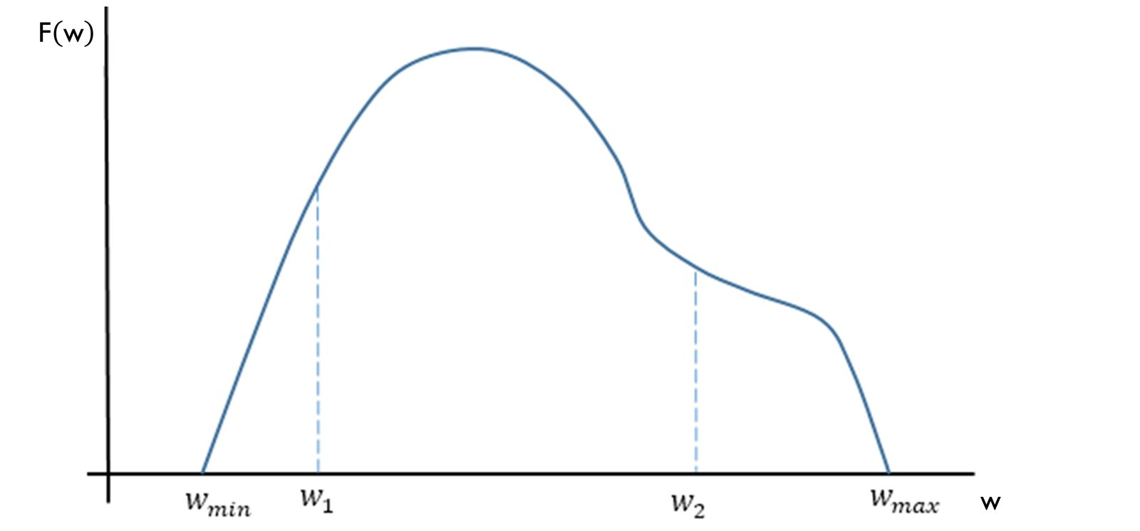
Fuente: Adaptado de Martínez Matute, M. (2018). Tema 3.A.19: Extensiones de las teorías de oferta y demanda de trabajo: información, búsqueda, costes de ajuste y dinámica de la demanda de trabajo. ICEX-CECO.
Si no existiesen costes derivados de la búsqueda de empleo, el trabajador no dejará de buscar hasta que obtenga ${\text{w}}_{\text{max}}$.
Sin embargo, sí que existen costes, principalmente de obtención de información, pero también costes de transporte y un coste de oportunidad elevado, derivado del hecho de dejar de obtener un salario por rechazar una oferta para seguir buscando.
Por lo tanto, el trabajador maximiza su utilidad que depende de la renta que obtiene.
Para ello, en el proceso de búsqueda, tiene unos beneficios esperados por seguir buscando (posibilidad de obtener un mejor salario), pero también unos costes de búsqueda (obtención de información, costes de transporte, coste de oportunidad…).

Desarrollo
Por ello, para maximizar su utilidad intertemporal, en cada período elige entre aceptar o rechazar, de forma que el valor de aceptar una oferta es diferente al valor de rechazarla:
$$\text{Valor de aceptar la oferta: W}=\sum_{\text{t}=\text{0}}^{+∞}{{\text{β}}^{\text{t}}∙\text{w}}=\text{w}+\text{β}∙\text{W}=\frac{\text{w}}{\text{1}-\text{β}} \\ \text{Valor de permanecer desempleado: U}=\text{z}+\text{β}∙\int_{\text{0}}^{+∞}{\text{max}\left\{\text{U}, \underset{\text{W}}{\underbrace{\frac{\text{w}}{\text{1}-\text{β}}}}\right\}\text{dF}\left(\text{w}\right)}$$donde$\text{F}\left(\text{w}\right)$ es la función de distribución de probabilidad de salarios que puede recibir el trabajador.
Igualando ambos valores y sustituyendo para $\text{w}$ podemos obtener un salario de reserva, ${\text{w}}_{\text{R}}$, que será aquel salario mínimo que el trabajador está dispuesto a aceptar.
En concreto, el trabajador no aceptará la oferta si el salario ofrecido es menor que su salario de reserva, ${\text{w}}_{\text{R}}$, y si es superior, la aceptará.
Haciendo uso del salario de reserva, llegamos a la siguiente ecuación:
$$\underset{\begin{aligned}\text{Coste esperado} \\ \text{de una búsqueda más}\end{aligned}}{\underbrace{{\text{w}}_{\text{R}}-\text{z}}}=\underset{\text{Beneficio esperado de una búsqueda más}}{\underbrace{\frac{\text{β}}{\text{1}-\text{β}}∙\int_{{\text{w}}_{\text{R}}}^{+∞}{\left(\text{w}-{\text{w}}_{\text{R}}\right)\text{dF}\left(\text{w}\right)}}}$$
Vemos que existe un trade-off entre los costes y los beneficios derivados de la búsqueda que el trabajador ha de ponderar. Así, cuanto más tiempo dedique el trabajador a la búsqueda, tendrá mayor probabilidad de obtener un salario elevado, pero tendrá que soportar unos mayores costes derivados de esta búsqueda.
Por ello, el trabajador va a sopesar los beneficios y los costes y va a determinar así su salario de reserva, ${\text{w}}_{\text{R}}$, es decir, aquel salario mínimo que está dispuesto a aceptar.
De esta forma, si tenemos en cuenta la distribución salarial representada en la Imagen 1, podemos ver cómo el trabajador únicamente aceptará las ofertas que supongan un salario superior al de reserva (i.e. aquéllas del área rayada de la Imagen 2).
Imagen 2.– Salario de reserva
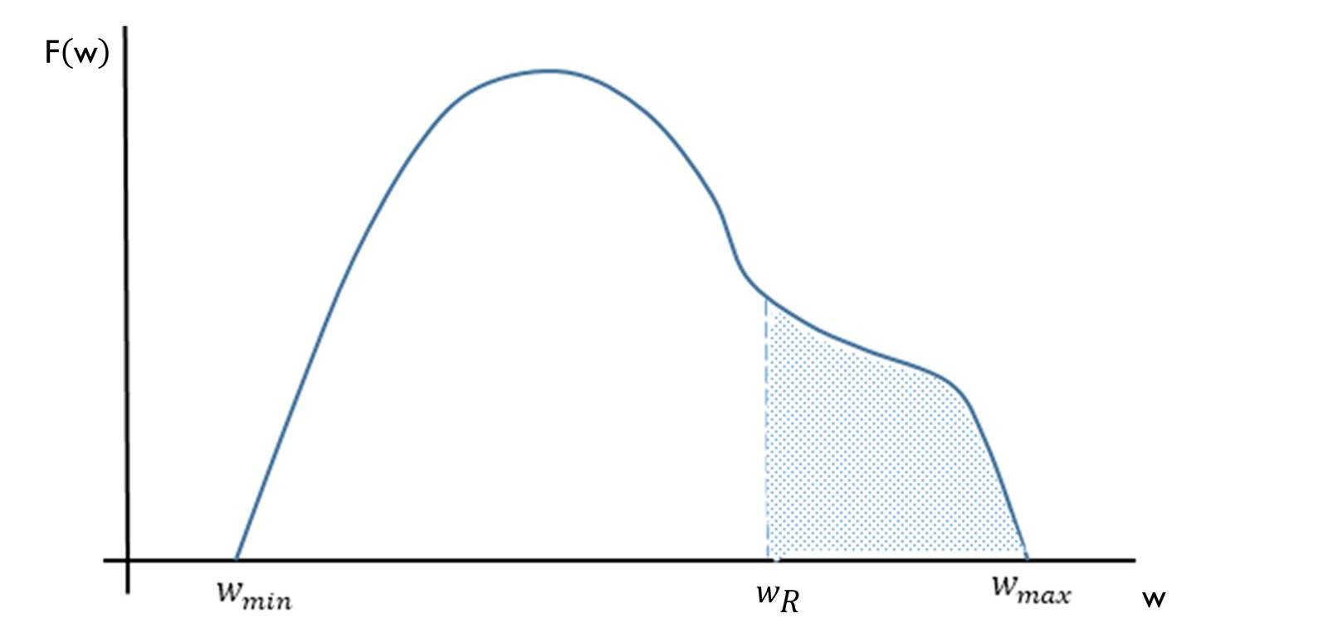
Fuente: Adaptado de Martínez Matute, M. (2018). Tema 3.A.19: Extensiones de las teorías de oferta y demanda de trabajo: información, búsqueda, costes de ajuste y dinámica de la demanda de trabajo. ICEX-CECO.

Implicaciones
En conclusión, según este modelo:
Existe desempleo de equilibrio voluntario, ya que los agentes, a pesar de estar optimizando, pueden optar voluntariamente por permanecer desempleados, rechazando ofertas salariales menores que su salario de reserva.
El desempleo es friccional, ya que surge por el hecho de que la búsqueda no sea inmediata, lo que introduce fricciones en el mercado de trabajo.
El desempleo existe por los supuestos tecnológicos, es decir, si los trabajadores tuvieran accesibilidad plena e información perfecta no existiría desempleo.

Paradoja de Rothschild (1973) y Paradoja de Diamond (1971)
En un modelo como el anterior:
- Si un trabajador va a aceptar cualquier salario igual o superior al de reserva, ¿por qué iba la empresa a ofrecer un salario superior? Y si ningún trabajador va a aceptar un salario inferior al de reserva, ¿por qué iba la empresa a ofrecer un salario inferior? Por lo tanto, cuando todos los trabajadores son homogéneos, todas las empresas ofrecerían exactamente el salario de reserva. Esto supone que no existe ninguna distribución de salarios, ya que todos los empleadores fijarán su salario igual al salario de reserva. Este resultado se conoce como la “paradoja de Rothschild” (1973).
- Ya en 1971, Diamond había argumentado que, si todos los trabajadores eran idénticos y seguían la estrategia óptima de McCall, entonces lo óptimo para las empresas maximizadoras de beneficios sería ofrecer todas el mismo salario, que sería el de reserva y que este además se fijaría en el subsidio por desempleo siempre que $\text{β}<\text{1}$. Este resultado se conoce como la “paradoja de Diamond”, pues la búsqueda óptima por parte de los desempleados acabaría eliminando la necesidad de búsqueda al dar como resultado un único salario: el de reserva. Por lo tanto, los individuos aceptarían la primera oferta que recibieran.

Soluciones a la paradoja de Diamond
Durante los años 70 surgieron varias aportaciones para resolver la paradoja de Diamond:
- Algunos autores introdujeron heterogeneidad en ambos lados del mercado: desempleados que difieren en su coste de búsqueda y empresas que ofrecen vacantes diferentes.
- Entornos no estacionarios, en los que, por ejemplo, la renta que recibe un individuo en situación de búsqueda es decreciente a lo largo del tiempo o la tasa de recepción de ofertas disminuye en el tiempo para los individuos desempleados (parados de larga duración).
- Otros autores modificaron el proceso de búsqueda: mientras que en el modelo estándar los trabajadores pagan el coste de búsqueda, contactan a una empresa y se les ofrece un contrato, ellos plantearon que a cada individuo se le ofrecían en cada período un número aleatorio de contratos (lo cual tiene sentido si pensamos, por ejemplo, en que se usa una agencia de empleo).
En este caso, habría empresas que decidirían atraer a trabajadores cualificados (por lo que tendrán que ofrecerles un salario mayor, dado que presumiblemente estos trabajadores tendrán otras ofertas) y otras empresas que decidirán atraer a trabajadores poco cualificados (ofreciendo salarios más bajos).
- Consideraciones desde la economía del comportamiento: La teoría del comportamiento también ha añadido nuevas extensiones a esta teoría, planteándose qué ocurriría si un buscador de trabajo es “impaciente”, qué ocurre si tiene creencias erróneas o preferencias que dependan de alguna referencia como una renta reciente. La primera de ellas ha generado bastante evidencia empírica, dando lugar al supuesto de que el buscador de trabajo se enfrenta, no a una tasa de descuento estándar, como veíamos hasta ahora, sino a una hiperbólica en el corto plazo, creando procrastinación. Della Vigna y Passerman (2005) sugieren que un agente impaciente busca con menos intensidad, pero también hace frente a un menor salario de reserva. Además, bajo algunos supuestos un agente más impaciente abandona más lentamente el desempleo dado que tienen un menor esfuerzo de búsqueda, un hecho que es confirmado por el análisis empírico de estos autores.
- Introducción de características no salariales (Blau, 1991): Las ofertas de trabajo no sólo difieren en el salario ofrecido, sino también en otras características.
En el ejemplo de Blau (1991), las ofertas de trabajo difieren en 2 atributos: salario y horas de trabajo (que causarán desutilidad al trabajador).
      - El resultado es que el individuo no fijará un salario de reserva, sino una utilidad de reserva, y elegirá aquellas ofertas que le proporcionen una utilidad superior a la de reserva.
      - Blau asume que la función de utilidad es una función Cobb-Douglas del siguiente tipo:
$$\text{U}={\text{w}}^{\text{α}}∙{\text{h}}^{\text{β}} \text{;} \text{α}>\text{0,} \text{β}<\text{0}$$donde $\text{w}$ es el salario y $\text{h}$ son las horas trabajadas.
      - En este contexto, la estrategia óptima consiste en determinar la utilidad de reserva y continuar la búsqueda hasta que se reciba una oferta cuya utilidad sea igual o superior a la de reserva.
Imagen 3.– Modelo de Blau (1991)
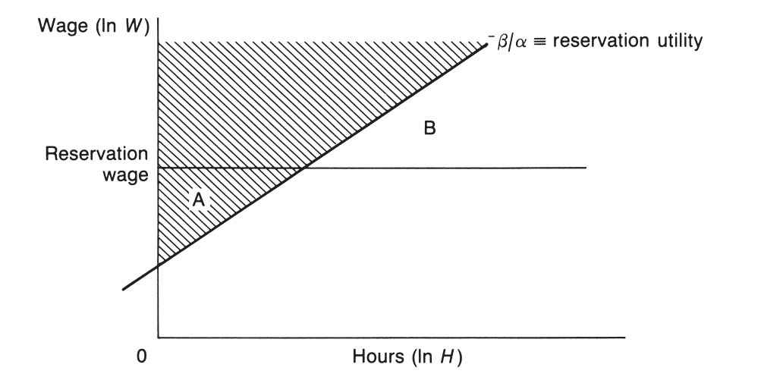
Fuente: Smith, S. W. (2003). Labour economics (2nd ed). Routledge.
Gráficamente, las ofertas que cumplen la condición de que su utilidad sea igual o superior a la utilidad de reserva son las que se sitúan en la línea $-{\text{β}}/{\text{α}}$ ó por encima de ésta, es decir, las que pertenecen al área sombreada.
      - Implicación: Si sólo nos fijamos en el salario, éste nos llevaría a engaño, porque habría un conjunto de ofertas (en el gráfico, las del área A) que serían aceptadas por el individuo pero que, según el modelo básico, sería rechazadas. Del mismo modo, habría otro conjunto de ofertas (las del área B) que serían rechazadas por el individuo pero que, según el modelo del salario de reserva, serían aceptadas.
      - Es decir, que el trabajador estaría dispuesto a aceptar un salario inferior a su “salario de reserva” siempre que el trabajo fuese de menos horas.
- Finalmente, surgen los modelos de búsqueda y emparejamiento o modelos de 2ª generación de búsqueda. Estos modelos enfatizan que la búsqueda no se hace simplemente por parte de los trabajadores, es decir, ambos lados del mercado se esfuerzan en que haya emparejamiento en el mercado de trabajo.
Los modelos hasta aquí mencionados consiguen modelizar de forma satisfactoria el desempleo friccional.
      - No obstante, como hemos mencionado, dicho desempleo es el resultado de una estrategia óptima de búsqueda por parte de los trabajadores. Por ende, estaríamos hablando de un desempleo puramente voluntario.
      - En cualquier caso, como mencionamos en la introducción, también hay un importante porcentaje de desempleo involuntario que no puede ser descrito por estos modelos de búsqueda.
Además, los modelos que hemos visto hasta ahora sólo han considerado el comportamiento de los agentes que buscan empleo y toman como dada la distribución de los salarios, sin explicar cómo se determina ésta.
      - Es decir, hasta ahora hemos supuesto que los trabajadores simplemente buscan vacantes, pero también es importante preguntarse cómo surgen estas vacantes.
      - Con el paso del tiempo, algunos autores analizarán en mayor detalle las decisiones de creación de vacantes.
        - Por ejemplo, autores como Mortensen y Pissarides señalarán que la creación de vacantes por parte de las empresas es una función del coste de crearlas (que influye negativamente) y de las expectativas de beneficio (que influyen positivamente).
Pasamos a estudiar estos modelos en el siguiente apartado.

MODELOS DE BÚSQUEDA Y EMPAREJAMIENTO.
MODELO DE DIAMOND, MORTENSEN Y PISSARIDES.
https://www.sas.upenn.edu/~jesusfv/lecture8_random_matching.pdf
https://centrodeestudiosandaluces.es/datos/paginas/factoria/ideas/informe_curva_beveridge.pdf
https://youtu.be/YHXRB78mtUA?t=856: Pissarides
Serie de vídeos explicativos del modelo:
Part 1/3: An Overview of DMP: https://www.youtube.com/watch?v=7w_7maLn3M8
Part 2/3: Key Diagrams for Understanding DMP: https://www.youtube.com/watch?v=ztIdoLMN79w
Part 3/3: Comparative Statics: https://www.youtube.com/watch?v=bIgDar4JJF4

Idea
Su objetivo es fundamentar el concepto de tasa natural de paro mediante una modelización diferente a la marshalliana del mercado de trabajo.
Para ello, este modelo adopta nuevos supuestos tecnológicos que modelizan características de los mercados de trabajo más cercanas a la realidad: vacantes, desempleo friccional e imperfecta accesibilidad trabajador-empresa, que contrasta con el modelo neoclásico estándar con información perfecta y perfecta accesibilidad.
Se trata de modelos macroeconómicos que enfatizan tanto la búsqueda como el emparejamiento.
Modelos macroeconómicos: Los modelos de búsqueda y emparejamiento tienen un cierto componente macroeconómico:
Al final del modelo se obtiene una macromagnitud como es el desempleo.
Otro aspecto a señalar son sus aplicaciones en la teoría macroeconómica (modelos del ciclo económico de la Nueva Economía Keynesiana).
Búsqueda: Se modeliza un mercado de trabajo donde trabajadores y empresas están constantemente buscando una vacante y un trabajador, respectivamente.
Emparejamiento: La idea principal es que los mercados de trabajo están caracterizados por un ajuste imperfecto. Los agentes fracasan en encontrar instantáneamente una vacante (en el caso de los trabajadores) y un trabajador (en el caso de las empresas). Coexisten, por tanto, desempleados y vacantes al mismo tiempo y no se agotan las posibilidades de intercambio en el mercado.
En esta sección vamos a ver el modelo de Diamond, Mortensen y Pissarides.
Es un modelo que explica una teoría de desempleo de equilibrio completamente definida considerando la perspectiva de trabajadores y empresas.
Es considerado un modelo caballo de batalla en los modelos de búsqueda y emparejamiento, y valió a sus autores el Premio Nobel de Economía en 2010.

Modelo

Supuestos
Vamos a empezar por suponer una economía en la que toda la población es población activa (es decir, no hay personas inactivas, I), en la cual los trabajadores trabajan a tiempo completo (L) o están parados y buscan trabajo a tiempo completo (U). Al mismo tiempo, las empresas crean puestos de trabajo vacantes (V):
 |  |  | $$\text{λ}\left(\underset{+}{\text{θ}}\right)=\text{A}∙{\text{θ}}^{\text{1}-\text{α}}$$ |  | $$\text{μ}\left(\underset{-}{\text{θ}}\right)=\text{A}∙{\text{θ}}^{-\text{α}}$$
I | $\text{x}=\text{0}$  $$\text{y}=\text{0}$$ | U |  | L |  | V
 |  |  | $$\text{δ}$$ |  | $$\text{δ}$$
El modelo se basa en la existencia de una función que determina el número de emparejamientos, M (i.e. nuevos empleos creados), a partir de 2 argumentos: el número de demandantes de empleo (U) y el número de puestos vacantes (V).
Siguiendo a Romer, y como es habitual en la literatura, utilizaremos una función de emparejamiento (matching function) de tipo Cobb-Douglas,,:
$$\text{M}=\text{A}∙{\text{U}}^{\text{α}}∙{\text{V}}^{\text{β}}\underset{⇒}{ \text{α}+\text{β}=\text{1} }\boxed{\text{M}=\text{A}∙{\text{U}}^{\text{α}}∙{\text{V}}^{\text{1}-\text{α}}} \text{,} \text{0}≤\text{α, β}≤\text{1}$$
Esto es así por conveniencia analítica. Además, supondremos que presenta rendimientos constantes, es decir, $\text{α}+\text{β}=\text{1}$, con una doble justificación:
Existen estudios empíricos que así lo avalan; y
Resulta plausible desde un punto de vista teórico, ya que permite una tasa de desempleo constante en una economía con crecimiento equilibrado.
A partir de esta función de emparejamiento, podemos definir las posibilidades de conseguir un empleo estando desempleado,$\text{λ}\left(\text{θ}\right)$, y las posibilidades de conseguir cubrir una vacante por una empresa,$\text{μ}\left(\text{θ}\right)$:
$$\text{λ}\left(\text{θ}\right)=\frac{\text{M}}{\text{U}}=\frac{\text{A}∙{\text{U}}^{\text{α}}∙{\text{V}}^{\text{1}-\text{α}}}{\text{U}}=\frac{\text{A}∙{\text{V}}^{\text{1}-\text{α}}}{{\text{U}}^{\text{1}-\text{α}}}=\text{A}∙{\left(\frac{\text{V}}{\text{U}}\right)}^{\text{1}-\text{α}}=\text{A}∙{\text{θ}}^{\text{1}-\text{α}}⟹\boxed{\text{λ}\left(\underset{+}{\text{θ}}\right)=\text{A}∙{\text{θ}}^{\text{1}-\text{α}}} \\ \text{μ}\left(\text{θ}\right)=\frac{\text{M}}{\text{V}}=\frac{\text{A}∙{\text{U}}^{\text{α}}∙{\text{V}}^{\text{1}-\text{α}}}{\text{V}}=\frac{\text{A}∙{\text{U}}^{\text{α}}}{{\text{V}}^{\text{α}}}=\text{A}∙{\left(\frac{\text{V}}{\text{U}}\right)}^{-\text{α}}=\text{A}∙{\text{θ}}^{-\text{α}}⟹\boxed{\text{μ}\left(\underset{-}{\text{θ}}\right)=\text{A}∙{\text{θ}}^{-\text{α}}}$$donde$\text{θ}={\text{V}}/{\text{U}}$ representa el grado de tensión en el mercado.
Nótese que la dependencia de las probabilidades $\text{λ}$ y $\text{μ}$ del número de desempleados y de vacantes constituye una externalidad que juega un importante papel en el análisis de la eficiencia del equilibrio.
Cuando en el mercado de trabajo aumenta el número de desempleados (cayendo $\text{θ}$) se crea una externalidad negativa para estos, por la mayor competencia a la hora de encontrar un puesto, y una externalidad positiva para las empresas, que reciben un mayor número de solicitudes. Lo contrario sucederá si aumenta el grado de tensión, $\text{θ}$, en el mercado.
Podemos definir la evolución del desempleo entre períodos de la siguiente manera:
$$\boxed{\dot{\text{U}}=\underset{\begin{aligned}\text{Número de} \\ \text{trabajadores despedidos}\end{aligned}}{\underbrace{\text{δ}∙\text{L}}}-\underset{\begin{aligned}\text{Número de} \\ \text{parados contratados}\end{aligned}}{\underbrace{\overset{≡\text{M}}{\overbrace{\text{λ}∙\text{U}}}}}}$$
Además, podemos valorar las distintas posiciones que puede experimentar un trabajador –empleado ($\text{E}$) o desempleado ($\text{D}$)– y un puesto de trabajo –ocupado ($\text{O}$) o inocupado ($\text{I}$)– haciendo uso de ecuaciones de Bellman.
Así, el rendimiento por período de estar empleado ($\text{r}∙\text{E}$), donde $\text{r}$ es el tipo de interés real, vendrá dado por el salario real que recibe el trabajador ($\text{w}$) menos la probabilidad $\text{δ}$ de perder el puesto de trabajo y experimentar una pérdida de valor $\text{E}-\text{D}$:
$$\boxed{\text{r}∙\text{E}=\text{w}-\text{δ}∙\left(\text{E}-\text{D}\right)}$$
El rendimiento por período de estar desempleado ($\text{r}∙\text{D}$) vendrá dado por el subsidio por desempleo que recibe el parado ($\text{z}$) más la probabilidad $\text{λ}$ de conseguir un puesto de trabajo y experimentar una ganancia de valor $\text{E}-\text{D}$:
$$\boxed{\text{r}∙\text{D}=\text{z}+\text{λ}∙\left(\text{E}-\text{D}\right)}$$
El rendimiento por período para la empresa de que su puesto de trabajo este ocupado ($\text{r}∙\text{O}$) vendrá dado por el precio del bien que produce el trabajador ($\text{p}$) menos salario real que recibe el trabajador ($\text{w}$) menos el coste de crear la vacante ($\text{G}$) y menos la probabilidad $\text{δ}$ de que se libere el puesto de trabajo al despedir al trabajador y experimentar una pérdida de valor $\text{O}-\text{I}$:
$$\boxed{\text{r}∙\text{O}=\text{p}-\text{w}-\text{G}-\text{δ}∙\left(\text{O}-\text{I}\right)}$$
Por último, el rendimiento por período para la empresa de que su puesto de trabajo este ocupado ($\text{r}∙\text{I}$) vendrá dado por menos el coste de crear la vacante ($\text{G}$) más la probabilidad $\text{μ}$ de que se cubra el puesto de trabajo y experimentar una ganancia de valor $\text{O}-\text{I}$:
$$\boxed{\text{r}∙\text{I}=-\text{G}+\text{μ}∙\left(\text{O}-\text{I}\right)}$$
Finalmente, supondremos que el salario, $\text{w}$, queda determinado de forma que la negociación salarial sigue una negociación de Nash generalizada:
$$\boxed{\text{arg} \underset{\left\{\text{w}\right\}}{\text{max}}\left[{\left(\text{E}\left(\text{w}\right)-\text{D}\right)}^{\text{γ}}∙{\left(\text{O}\left(\text{w}\right)-\text{I}\right)}^{\text{1}-\text{γ}}\right]}$$
donde $\text{γ}$ es el poder de negociación del trabajador.

Desarrollo
A continuación, usaremos las ecuaciones básicas del modelo que hemos derivado.
 | Ecuaciones básicas del modelo
(1) | $$\text{M}=\text{A}∙{\text{U}}^{\text{α}}∙{\text{V}}^{\text{1}-\text{α}} \text{,} \text{0}≤\text{α, β}≤\text{1}$$ | Ecuación de emparejamiento
(2) | $$\text{λ}\left(\underset{+}{\text{θ}}\right)=\text{A}∙{\text{θ}}^{\text{1}-\text{α}}$$ | Probabilidad de encontrar un empleo
(3) | $$\text{μ}\left(\underset{-}{\text{θ}}\right)=\text{A}∙{\text{θ}}^{-\text{α}}$$ | Probabilidad de cubrir una vacante
(4) | $$\dot{\text{U}}=\underset{\begin{aligned}\text{Número de} \\ \text{trabajadores despedidos}\end{aligned}}{\underbrace{\text{δ}∙\text{L}}}-\underset{\begin{aligned}\text{Número de} \\ \text{parados contratados}\end{aligned}}{\underbrace{\overset{≡\text{M}}{\overbrace{\text{λ}∙\text{U}}}}}$$ | Ley del movimiento del desempleo
(5) | $$\text{r}∙\text{E}=\text{w}-\text{δ}∙\left(\text{E}-\text{D}\right)$$ | Valor de un trabajador empleado
(6) | $$\text{r}∙\text{D}=\text{z}+\text{λ}∙\left(\text{E}-\text{D}\right)$$ | Valor de un trabajador desempleado
(7) | $$\text{r}∙\text{O}=\text{p}-\text{w}-\text{G}-\text{δ}∙\left(\text{O}-\text{I}\right)$$ | Valor de un puesto ocupado
(8) | $$\text{r}∙\text{I}=-\text{G}+\text{μ}∙\left(\text{O}-\text{I}\right)$$ | Valor de un puesto inocupado
(9) | $$\text{w*}=\text{arg} \underset{\left\{\text{w}\right\}}{\text{max}}\left[{\left(\text{E}-\text{D}\right)}^{\text{γ}}∙{\left(\text{O}-\text{I}\right)}^{\text{1}-\text{γ}}\right]$$ | Negociación salarial de Nash generalizada
A partir de estas ecuaciones básicas, derivaremos las 3 condiciones de equilibrio del modelo:
- Condición salarial: Las empresas fijarán el salario siguiendo la condición de negociación salarial de Nash generalizada, de forma que cada agente defenderá sus intereses de acuerdo a su poder de negociación.
Despejando para el salario, $\text{w}$, éste nos quedaría como una función positiva de $\text{θ}$.
      - La intuición que subyace es que cuanto mayor sea el grado de tensión en el mercado $\left(\text{θ}={\text{V}}/{\text{U}}\right)$, mayor será el salario debido a las externalidades de las ecuaciones que establecen las probabilidades de encontrar un empleo,$\text{λ}\left(\underset{+}{\text{θ}}\right)$, y de cubrir una vacante,$\text{μ}\left(\underset{-}{\text{θ}}\right)$.
      - Por lo tanto, la curva que representa la condición salarial tendrá pendiente positiva en el plano $\left(\text{θ,w}\right)$.
- Condición de creación de empleo: Esta condición responde a cuántos puestos de trabajo está dispuesta a crear la empresa.
La empresa creará puestos de trabajo hasta agotar toda oportunidad de beneficio, de modo que en equilibrio el rendimiento de crear una vacante inocupada ha de ser cero ($\text{I}=\text{0}$).
      - Sustituyendo en las ecuaciones que dan el valor de un puesto ocupado (7) y un puesto inocupado (8) apreciamos que cuanto mayor sea el salario, $\text{w}$, menos puestos de trabajo creará, ya que le será menos rentable, y menor será el número de vacantes.
      - Por lo tanto, la curva que representa la condición de creación de empleo tendrá pendiente negativa en el plano $\left(\text{θ,w}\right)$.
Imagen 4.– Equilibrio entre la condicioón salarial y la condición de creación de empelo
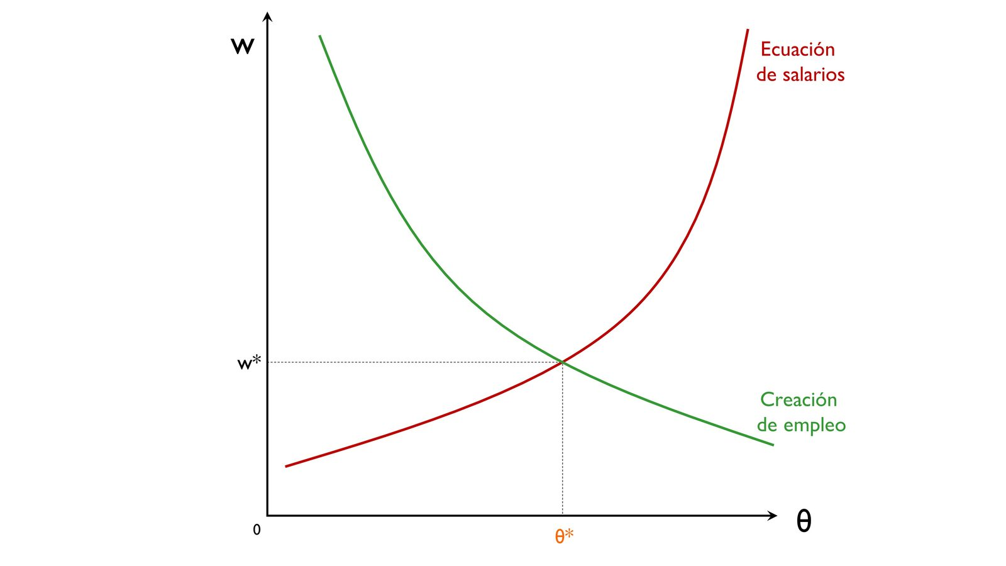
Fuente: Elaboración propia
Dadas estas condiciones, podemos obtener el salario de equilibrio, $\text{w*}$, y el grado de tensión del mercado de equilibrio, $\text{θ*}$.
- Condición de equilibrio para el desempleo (Curva de Beveridge): Por último vamos a representar la curva de Beveridge, que nos indicará los puntos en el plano $\left(\text{U,V}\right)$ tal que el nivel de desempleo se mantiene constante a lo largo del tiempo:
$$\left.\begin{aligned}\dot{\text{U}}=\text{δ}∙\text{L}-\text{λ}∙\text{U} \\ \dot{\text{U}}=\text{0}\end{aligned}\right\}⟹\text{δ}∙\text{L}=\overset{≡\text{M}}{\overbrace{\text{λ}\left(\text{θ}\right)∙\text{U}}}⟹\text{δ}∙\text{L}=\text{A}∙{\text{U}}^{\text{α}}∙{\text{V}}^{\text{1}-\text{α}}⟹\boxed{\text{V}={\left(\frac{\text{δ}∙\text{L}}{\text{A}∙{\text{U}}^{\text{α}}}\right)}^{\frac{\text{1}}{\text{1}-\text{α}}}}$$
Por lo tanto, la curva de Beveridge muestra la existencia de una relación inversa entre U y V y tendrá una pendiente negativa en el plano $\left(\text{U,V}\right)$, ya que manteniendo U constante, un aumento del número de vacantes aumenta las posibilidades de encontrar trabajo de los desempleados y, por lo tanto, reduce el desempleo.
Además, esta relación es convexa, ya que a medida que aumenta el número de vacantes, el número de desempleados disminuye cada vez menos.
Si representamos en el plano $\left(\text{U,V}\right)$ la curva de Beveridge, así como el grado de tensión óptimo, $\text{θ*}$, determinado por la condición salarial y la condición de creación de empleo obtenemos el desempleo y las vacantes de equilibrio, tal y como muestra el siguiente gráfico:
Imagen 5.– Equilibrio entre el grado de tensión y la condición de equilibrio para el desempleo (Curva de Beveridge)
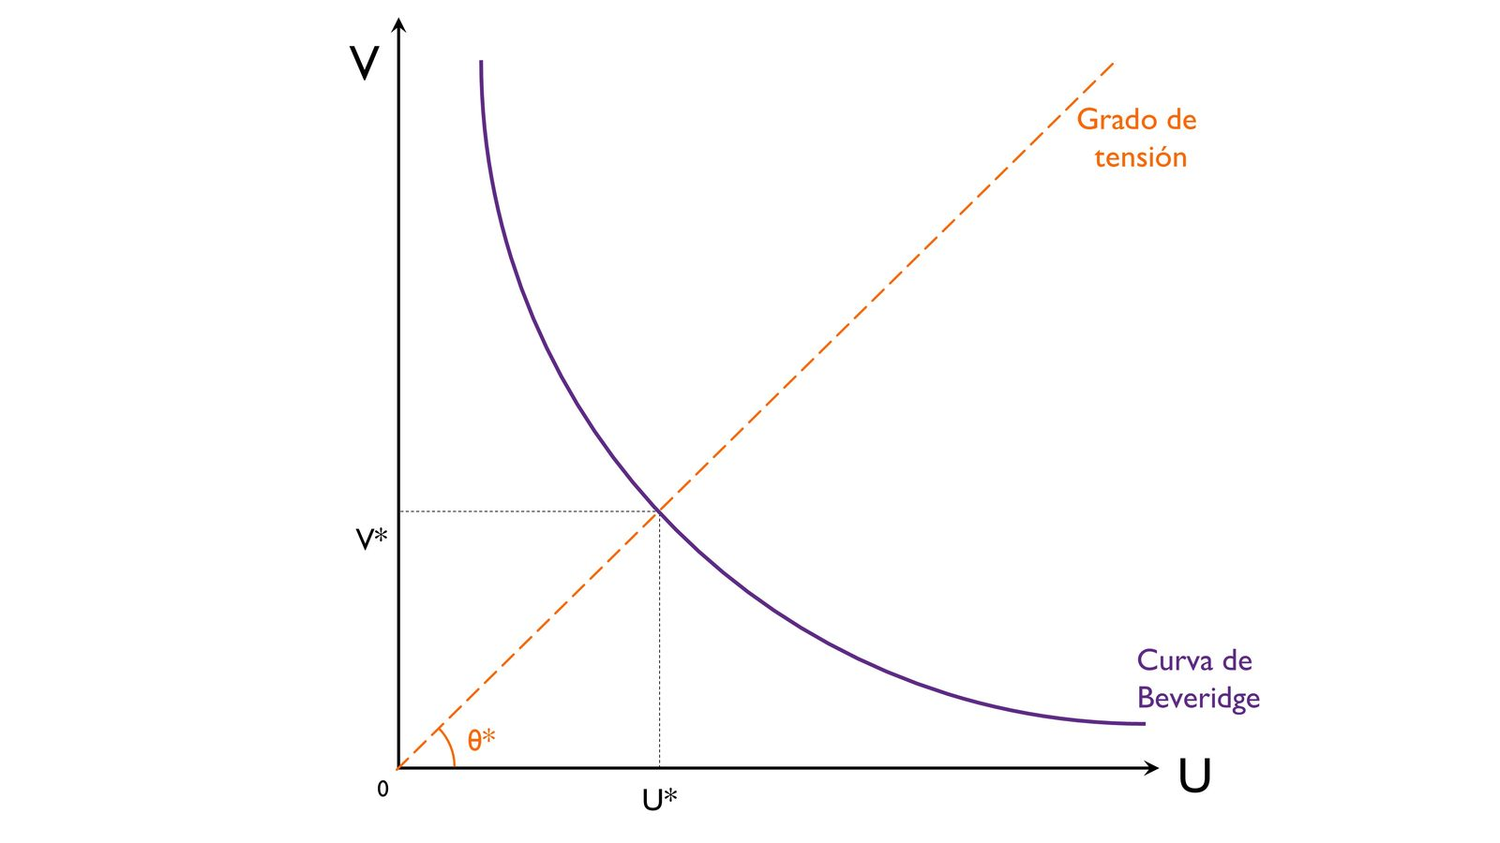
Fuente: Elaboración propia

Implicaciones de política económica

Estática comparativa
A partir de las ecuaciones anteriores, podemos realizar ejercicios de estática comparativa con fuertes implicaciones de política económica. Algunos de los ejemplos de más relevancia son:
Movimientos en la curva de Beveridge: Los movimientos en la curva están generados por factores que no afectan a los parámetros estructurales de la ecuación de emparejamiento ni a la destrucción de empleo (es decir, $\text{A}$, $\text{α}$, $\text{β}$ y $\text{δ}$). Así:
Aumento de la demanda del bien final ($\text{↑}\text{p}$):
      - La curva de creación de empleo y la curva de salarios (en menor medida) se desplazan hacia arriba, aumentando el salario y la ratio de vacantes por desempleado.
      - Esto causa que el grado de tensión rote hacia arriba y en el nuevo equilibrio haya más vacantes y menos desempleados.
Aumento del tipo de interés ($\text{↑}\text{r}$):
      - Ante un aumento del tipo de interés, resulta menos provechoso para las empresas crear un empleo ya que ahora los rendimientos futuros del puesto son descontados en mayor medida, por lo que la curva de creación de empleo se desplaza hacia abajo. Al mismo tiempo la condición salarial se desplaza hacia la izquierda.
Esto ocasiona que el efecto sobre el salario sea indeterminado, pero que la ratio de vacantes por trabajador disminuya.
      - Al ocurrir esto, el grado de tensión rota hacia abajo y en el nuevo equilibrio hay un mayor número de desempleados y un menor número de vacantes.
Aumento del coste de mantener un puesto ($\text{↑}\text{G}$), por ejemplo por un aumento de las cotizaciones sociales a cargo del empresario:
      - Ante un aumento del coste de mantener un puesto, resulta menos provechoso para las empresas crear un empleo, por lo que la curva de creación de empleo se desplaza hacia abajo. Al mismo tiempo la condición salarial se desplaza hacia la izquierda.
Esto ocasiona que el efecto sobre el salario sea indeterminado, pero que la ratio de vacantes por trabajador disminuya.
      - Al ocurrir esto, el grado de tensión rota hacia abajo y en el nuevo equilibrio hay un mayor número de desempleados y un menor número de vacantes.
Aumento de las prestaciones por desempleo ($\text{↑}\text{z}$):
      - Ante un aumento de las prestaciones por desempleo, la condición salarial se desplaza hacia la izquierda, ya que las diferencias entre estar empleado y desempleado se reducen.
Esto ocasiona que aumenten los salarios y que disminuya la ratio de vacantes por trabajador.
      - Al ocurrir esto, el grado de tensión rota hacia abajo y en el nuevo equilibrio hay un mayor número de desempleados y un menor número de vacantes.
Movimientos de la curva de Beveridge: Todos los factores anteriores causan desplazamientos de la curva salarial y de la curva de creación de empleo, pero no de la curva de Beveridge, que permanece constante. Sin embargo, si variaran los parámetros estructurales de la ecuación de emparejamiento o la destrucción de empleo (es decir, $\text{A}$, $\text{α}$, $\text{β}$ y $\text{δ}$), significaría que las rigideces en el mercado se han visto afectadas. Así, si la curva de Beveridge se aleja del origen, esto implica que una misma tasa de vacantes se asociará ahora a un mayor número de desempleados, lo que significa una menor eficiencia del mercado de trabajo:
Mejora de la tecnología de emparejamiento ($\text{↑}\text{A}$), que podrían darse, por ejemplo, debido a una mayor eficacia de los servicios de empleo público o mediante una mayor movilidad geográfica de la fuerza de trabajo (lo cual se puede promover, p. ej., promoviendo el alquiler):
      - Ante una mejora de la tecnología de emparejamiento, aumenta el valor de crear vacantes, por lo que resulta provechoso para las empresas crear un empleo y la curva de creación de empleo se desplaza hacia arriba. Al mismo tiempo la condición salarial se desplaza hacia la izquierda (en menor medida), ya que las diferencias entre estar empleado y desempleado se reducen, así como las diferencias entre tener una puesto ocupado e inocupado.
Esto ocasiona un aumento de salarios y de la ratio de vacantes por trabajador.
      - Al ocurrir esto, el grado de tensión rota hacia abajo. Simultáneamente, la mejora en la tecnología de emparejamiento desplaza la curva de Beveridge hacia dentro. Por lo tanto, en el nuevo equilibrio hay un menor número de desempleados y la variación en el número de vacantes queda indeterminada.
        - Del mismo modo, un empeoramiento de la tecnología de emparejamiento se podría dar debido a:
          - Un aumento en la divergencia entre las cualificaciones de los trabajadores y las necesidades de las empresas;
          - Un aumento del desempleo de larga duración (que tiene menor empleabilidad); o
          - Una reducción en la intensidad de búsqueda por parte de los trabajadores.
Imagen 6.– Estática comparativa
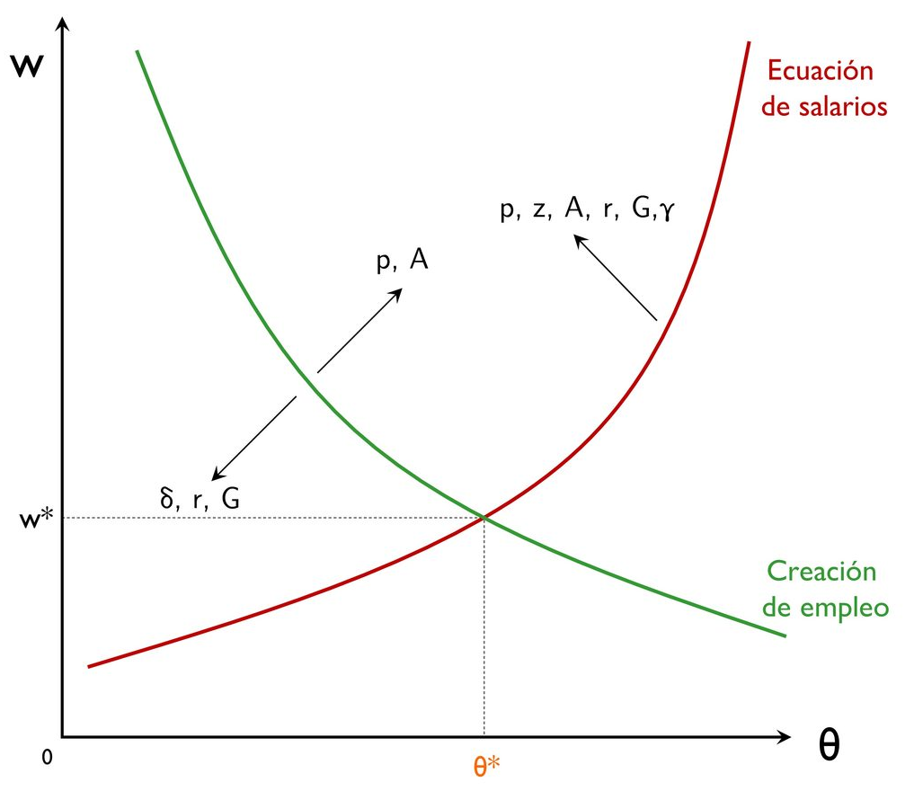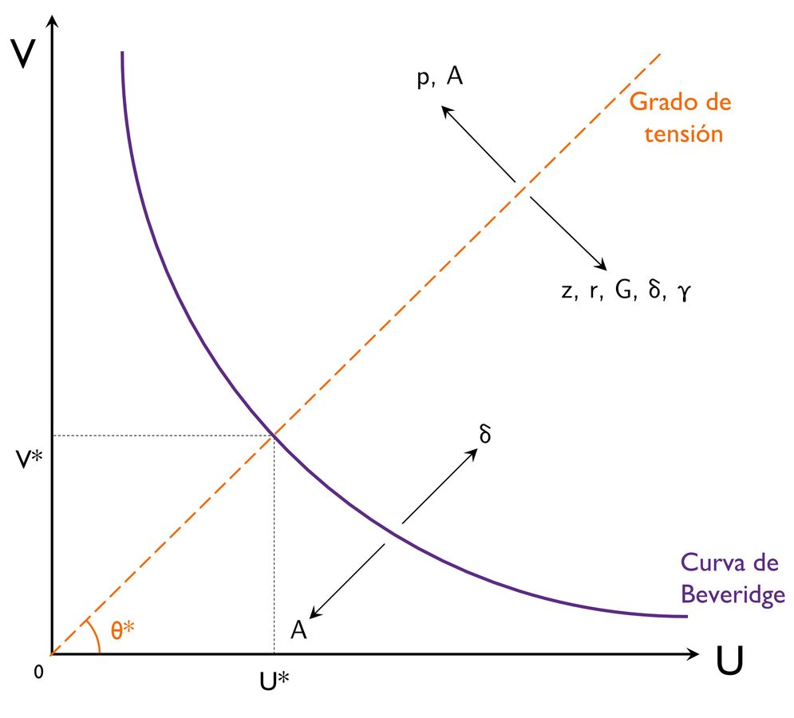
Fuente: Elaboración propia, adaptado de Cahuc, P., Carcillo, S. & Zylberberg, A. (2014). Labor economics (Second Edition). MIT Press.
 |  | Vacantes | Desempleados | Grado de tensión | Salario | Emparejamientos | Duración prevista de un desempleado | Duración prevista de una vacante
 |  | $$\text{V}$$ | $$\text{U}$$ | $$\text{θ}$$ | $$\text{w}$$ | M | $${\text{1}}/{\text{λ}}$$ | $${\text{1}}/{\text{μ}}$$
Precio del bien final | $$\text{↑}\text{p}$$ | ↑ | ↓ | ↑ | ↑ | ↑ | ↓ | ↑
Subsidio por desempleo | $$\text{↑}\text{z}$$ | ↓ | ↑ | ↓ | ↑ | ↓ | ↑ | ↓
Tipo de interés real | $$\text{↑}\text{r}$$ | ↓ | ↑ | ↓ | ? | ↓ | ↑ | ↓
Coste de la vacante | $$\text{↑}\text{G}$$ | ↓ | ↑ | ↓ | ↓ | ↓ | ↑ | ↓
Tecnología de emparejamiento | $$\text{↑}\text{A}$$ | ? | ↓ | ↑ | ↑ | ↑ | ↓ | ↓
Tasa de destrucción de empleo | $$\text{↑}\text{δ}$$ | ? | ↑ | ↓ | ↓ | ↑ | ↑ | ↓
Poder de negociación de los trabajadores | $$\text{↑}\text{γ}$$ | ↓ | ↑ | ↓ | ↑ | ↓ | ↑ | ↓

Eficiencia del mercado de trabajo – Crítica de Roger Farmer y condición de Arthur Hosios

Idea
¿Es eficiente el desempleo de equilibrio en esta modelización?
Roger Farmer argumenta que no.

Desarrollo
Una forma de caracterizar la eficiencia de los mercados es realizar el problema de un ficticio planificador social que conoce la tecnología disponible para producir bienes y las preferencias de todas las personas en la economía.
Es este caso, podemos resolver el problema de maximización de la utilidad del hogar representativo, eligiéndose la mejor manera de emparejar desempleados con vacantes.
La teoría microeconómica nos dice que la decisión del planificador social se puede alcanzar dejando trabajar a los mercados competitivos por el 1er Teorema Fundamental de la Economía del Bienestar [ver tema 3.A.22]. Para que esto se cumpla, no deben darse fallos de mercado.
Para que se cumpla el 1TFEB en una economía con una tecnología de emparejamiento, deben existir suficientes empresas enmarcadas en el mercado de búsqueda y emparejamiento (i.e. matchmaking firms) y suficientes empresas encargadas de la producción.
Las matchmaking firms pagarían a los trabajadores desempleados por el derecho exclusivo de rellenar vacantes. Tras emparejar a trabajadores con empresas productoras, las matchmaking firms venderían el emparejamiento a la empresa y al trabajador obteniendo un beneficio.
      - En realidad no observamos a empresas matchmaking porque dicho mercado sería difícil de operar:
        - Para que los mercados de búsqueda funcionen eficientemente, las empresas matchmaking deben comprar inputs en mercados competitivos. Es decir, estas empresas deberían pagar a trabajadores desempleados antes de conseguir un match.
          - Sin embargo, es fácil ver cómo habría un incentivo de estos trabajadores de mentir o no aceptar un trabajo cuando existe una oferta en pie.
Dado a que sería difícil o imposible forzar a un trabajador que se le consigue un match aceptar ese puesto de trabajo, los mercados de factores en un modelo de búsqueda serían incompletos. No hay ni precios relativos ni mercados suficientes que envíen las señales adecuadas a los participantes del mercado (incompletitud de mercados). Esto implica que no se cumplirá el 1TFEB y que se dé una indeterminación en el mercado de trabajo.
Farmer señala que Diamond, Mortensen y Pissarides eran conscientes de esta incompletitud y por ello completan el modelo incluyendo la ecuación de negociación salarial à la Nash.
Esta solución tiene como principal ventaja su consistencia matemática al permitir una resolución algebraica.
Sin embargo, la ecuación de Nash es una ecuación arbitraria para cerrar el modelo y no es consistente con la evidencia empírica.
Farmer se desprende de la ecuación de negociación salarial de Nash y realiza un modelo que permite equilibrios múltiples. En modelos donde existen equilibrios múltiples, la tasa de desempleo puede recoger fenómenos de histéresis y, en general, fenómenos donde la economía no tiene que converger hacia una determinada tasa de desempleo.

Evidencia empírica
Desde un punto de vista empírico, en líneas generales:
Las regularidades observadas muestran que, tal y como predice el modelo, las vacantes y el desempleo presentan una fuerte correlación negativa (i.e. curva de Beveridge). Este hecho estilizado se presenta tanto para diferentes períodos como para diferentes países.
Sin embargo, el modelo presenta un problema a nivel empírico: el modelo predice una volatilidad del desempleo y las vacantes mucho menor que las observadas empíricamente. Esto se conoce como el puzle de Shimer (2005), y puede ser debido a que en los modelos de emparejamiento el salario es muy sensible a la productividad. De este modo, el salario absorbe la mayor parte de las perturbaciones de productividad, que, por tanto, tienen poca influencia sobre otras variables relevantes del mercado de trabajo como las vacantes o el desempleo (es decir, en el modelo el ajuste se produce principalmente vía precios y no vía cantidades).
Trabajos recientes, como el de Diamond y Sahin observan un desplazamiento a la derecha de la curva de Beveridge tras la crisis financiera global. Además, observan que la curva se desvía de su posición original por un largo período de tiempo tras un shock (y sólo parece regresar a la situación inicial tras largos períodos de crecimiento económico).
En el caso español, se ha producido un desplazamiento hacia afuera de la curva de Beveridge (es decir, un empeoramiento de la eficiencia de nuestro mercado de trabajo) como consecuencia de algunos factores ligados al boom inmobiliario y a la posterior crisis que vivió nuestro país:
Un informe de BBVA Research de 2015 halla que el desajuste entre las habilidades de los desempleados y las exigidas por las vacantes aumentó mucho, ya que toda la mano de obra desempleada procedente de la construcción no disponía de las habilidades necesarias para las vacantes que se estaban creando en sectores como las tecnologías de la información o la hostelería.
Bentolila, Dolado y Cahuc (2012) encuentran que se redujo la movilidad geográfica de los trabajadores con la crisis, ya que aumentó la rentabilidad de la vivienda en propiedad frente al alquiler.
Dolado también señala como posible causa del desplazamiento la existencia de histéresis vía desempleo de larga duración, pues la empleabilidad de estos individuos disminuye conforme pasa el tiempo (descapitalización de los trabajadores, tiempo como señal negativa para los desempleados, desmotivación, etc.), reduciéndose por tanto, sus posibilidades de ser emparejados y, con ellas, la eficiencia del mercado de trabajo.
Por último, según Villaverde, Maza y Hierro (2015), existen diferencias entre las regiones españolas. Y es que a pesar de que la legislación básica de empleo es de competencia estatal (y, por tanto, común para todo el estado español), las políticas activas de empleo están atribuidas a las comunidades autónomas. Así, comunidades como Madrid y País Vasco, con economías más dinámicas y políticas de empleo más activas no han visto sus curvas de Beveridge tan desplazadas como en otras regiones.
Imagen 7.– Situación del mercado laboral en España
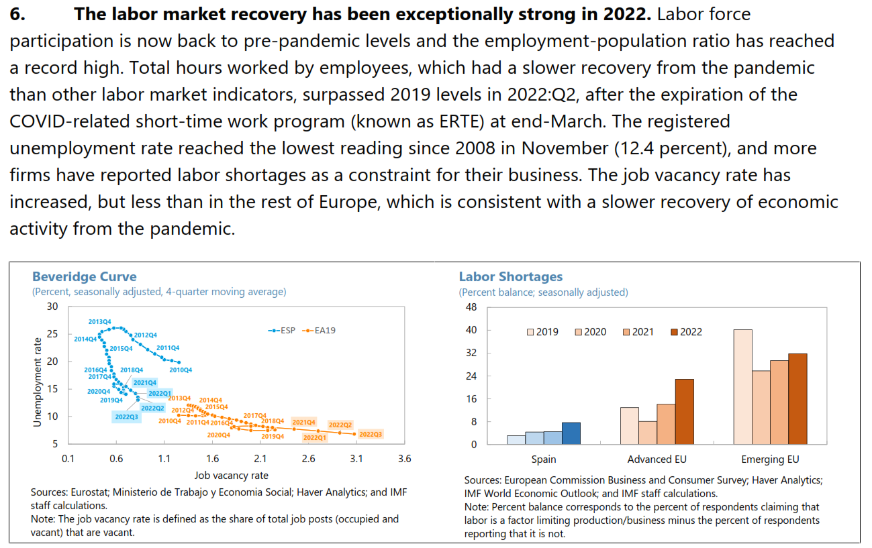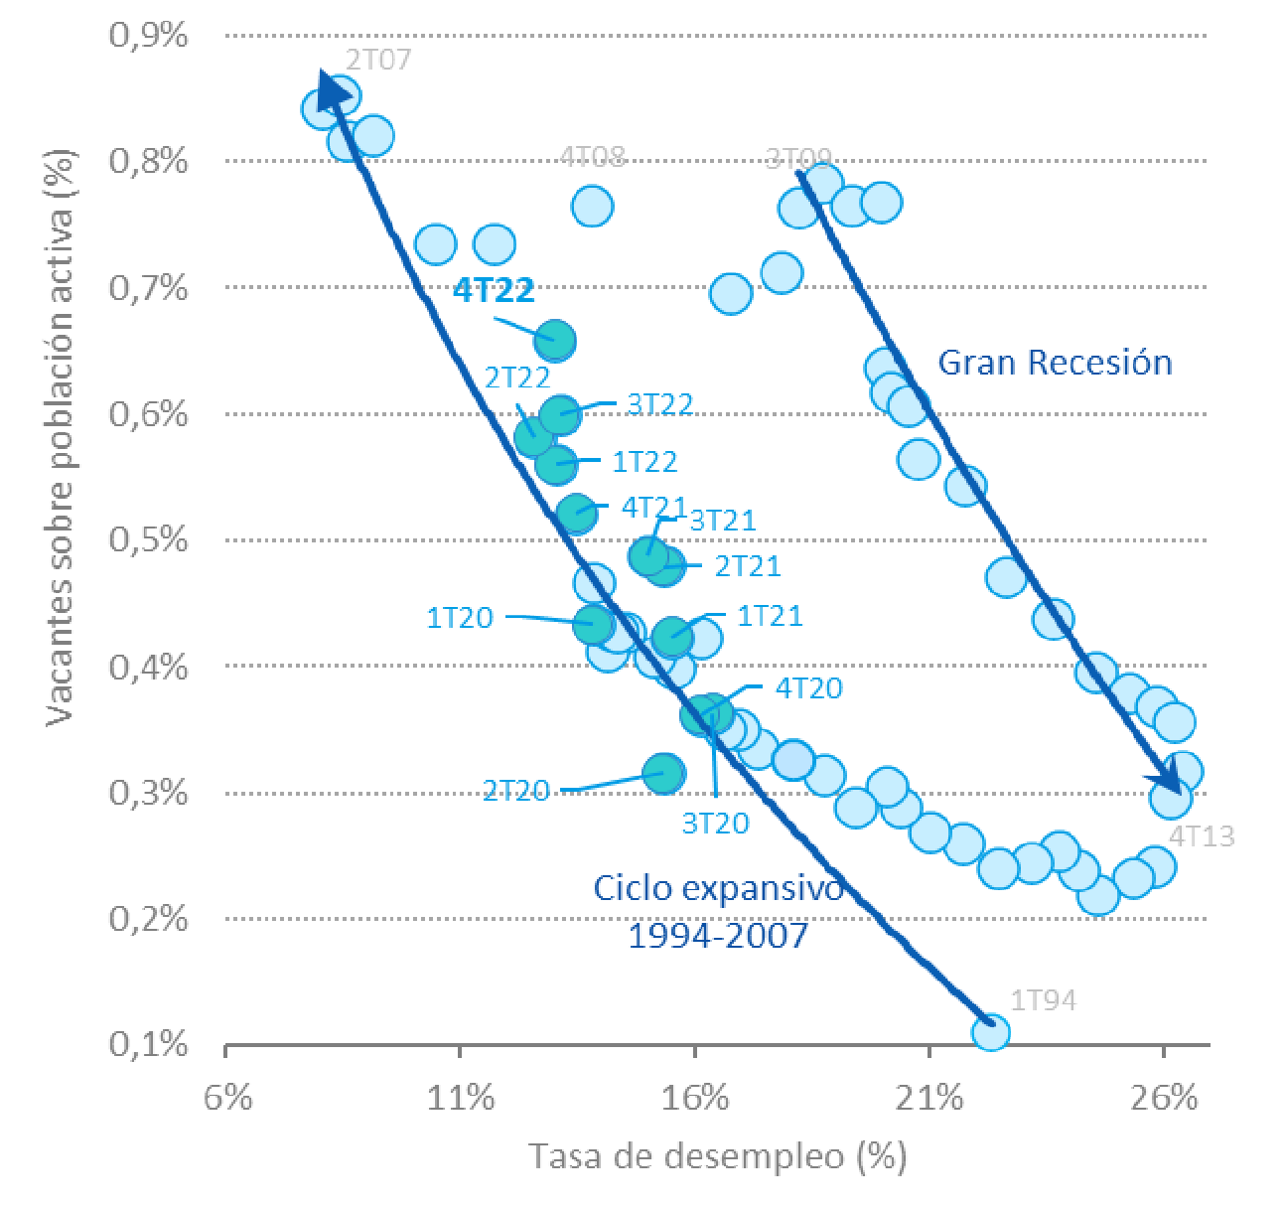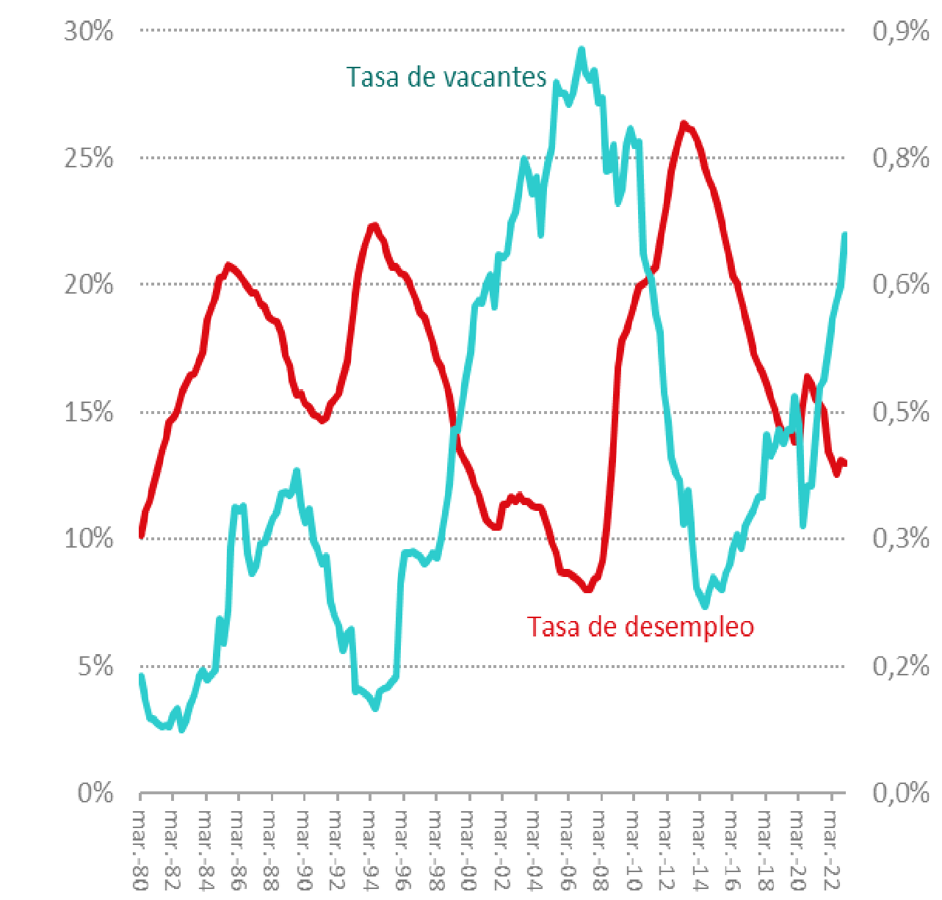
Fuente: Dept, I. M. F. E. (2023). Spain: 2022 Article IV Consultation-Press Release; Staff Report; and Statement by the Executive Director for Spain. IMF Staff Country Reports, 2023(033). https://doi.org/10.5089/9798400230622.002.A001
y Boscá, J.E et al. (2023) La economía española en el primer año de la guerra en Ucrania. BBVA Research, FEDEA, Fundación Rafael del Pino y Creando Oportunidades. https://www.bbvaresearch.com/publicaciones/espana-la-economia-espanola-en-el-primer-ano-de-la-guerra-de-ucrania/
Además, ha surgido literatura que estudia los efectos macroeconómicos de esta teoría. En el modelo DMP unas prestaciones por desempleo mayores se asocian a mayor desempleo, no porque el trabajador sea más perezoso, sino porque su posición en la negociación es mejor, dejando un menor margen al empleador, que reduce el número de vacantes. Esto genera una presión al alza en los salarios y una presión a la baja en las vacantes, que es lo que se conoce como “efecto macro”.
Hagedorn et al (2016) demuestran que este efecto macro existe empíricamente en Estados Unidos tras la crisis financiera, donde la duración de la prestación se incrementó. A través de la comparación de regiones limítrofes, demostraron que unas prestaciones más generosas en un estado generaban un desempleo mayor vía salarios más altos y menores vacantes.

Extensiones
https://twitter.com/pmichaillat/status/1507844157145944067 (Michaillat y Saez, 2022)

Valoración
El modelo de Diamond, Mortensen y Pissarides presenta numerosas ventajas:
En definitiva, lo que hemos visto es que en este modelo de búsqueda y emparejamiento, el desempleo no tiene un carácter voluntario debido al deseo de los trabajadores de buscar mejores ofertas de empleo, sino que en un mismo momento, coexisten vacantes y desempleados dada la dificultad para emparejar una vacante con un desempleo, y por tanto, esta dificultad genera un problema de desempleo involuntario.
Las teorías anteriores (modelos de búsqueda de 1ª generación) no eran capaces de explicar el desempleo involuntario. No obstante, profundizaban en el proceso de ajuste del empleo ante variaciones de la actividad económica. Concretamente, suponen que el ajuste al nivel óptimo de empleo se realiza de forma inmediata cuando en realidad no es así.
      - Por tanto, el modelo de búsqueda y emparejamiento arroja luz sobre estas cuestiones dando lugar a resultados más realistas.
Además, los modelos de búsqueda y emparejamiento arrojan como resultado un desempleo de equilibrio, llamado a veces desempleo friccional y proveen una fundamentación sólida al concepto de Tasa Natural de Paro de Milton Friedman.
Desde la década del año 2000, se ha integrado este enfoque en los modelos neokeynesianos EGDE como una forma de incorporar rigideces reales. Los modelos neokeynesianos con rigideces de precios (nominales) implican que la inflación queda determinada por la evolución del coste marginal, que depende crucialmente de la estructura del mercado de trabajo.
Al incorporar fricciones reales debidas a la búsqueda del emparejamiento se enriquece el análisis de los determinantes del coste marginal y, por tanto, del equilibrio de la economía.
      - En este sentido, existe una evidencia empírica creciente de que la incorporación de rigideces reales mejora la capacidad explicativa del modelo neokeynesiano.
Sin embargo,
No resulta suficiente para explicar el paro de larga duración.
Además, como se ha señalado, los modelos de búsqueda no consiguen explicar plenamente las fluctuaciones cíclicas del desempleo y las vacantes.
En este sentido, la destrucción de empleos parece ser mucho más variable que la creación de puestos de trabajo ya que las reducciones del empleo en las recesiones se deben principalmente en la pérdida de puestos de trabajo existentes y obedecen, en menor medida, a disminuciones en el ritmo de creación de nuevos puestos de trabajo.
      - Una posible explicación para explicar este fenómeno es la existencia de costes de ajuste en la demanda de trabajo, que se analiza a continuación.

DINÁMICA DE LA DEMANDA DE TRABAJO: MODELOS DE COSTES DE AJUSTE

Idea
Por otra parte, otra línea que ha seguido la literatura es la dinamización de la demanda de trabajo. La teoría neoclásica tradicional analiza el mercado de trabajo en un contexto estático, ignorando los aspectos temporales de las decisiones de los agentes en el mercado. Sin embargo, la introducción del tiempo implica que los shocks de un período pueden tener consecuencias más allá de ese período.
Por el lado de la oferta de trabajo intertemporal, se da una sustitución intertemporal entre consumo y ocio que tendrá una gran importancia para los modelos de la Nueva Macroeconomía Clásica y los modelos de los Real Business Cycles [ver tema 3.A.25].
Por el lado de la demanda de trabajo intertemporal, la empresa, ante una perturbación ajusta la plantilla.
Sin costes de ajuste, la empresa ajusta óptimamente en cada período y las conclusiones son las mismas que en el contexto estático: la empresa demandará trabajo en cada período hasta que la productividad marginal del trabajo se iguale al coste marginal (en este caso, el salario real).
Sin embargo, el proceso de ajuste de la plantilla resulta costoso. Por tanto, es importante estudiar qué implica el supuesto de determinados costes de ajuste.
      - Los costes de ajuste se pueden definir como todos aquellos gastos que incurren las empresas por variar sus plantillas: búsqueda, selección, formación, indemnización por despido, etc.
      - Los costes de ajuste limitan la flexibilidad de la empresa, por lo que ésta no ajusta el nivel de empleo en un único período, sino que suaviza la variación del empleo distribuyendo el ajuste entre varios períodos. Por lo tanto, los costes de ajuste, por lo general, estabilizan el nivel de empleo.
      - Es posible distinguir entre:
        - Costes internos: Se producen cuando la empresa lleva a cabo una reorganización del trabajo que genera una pérdida temporal de eficiencia. Por ejemplo, la adaptación de los trabajadores a nuevos procesos productivos o de los nuevos trabajadores a la empresa. Estos costes son difíciles de medir, ya que no se contabilizan de forma explícita por la empresa, por lo que suelen tener un carácter implícito.
        - Costes externos: Se producen cuando la empresa incurre en un gasto asociado a la contratación y despido de los trabajadores. En general, tendrán un carácter más explícito, dado por las indemnizaciones por despido o por los costes de contratación (anuncio, selección, formación, etc.).
      - A su vez, también distinguimos entre:
        - Costes brutos: Son debidos a variaciones relativas a la entrada y salida de trabajadores, es decir a los cambios en el número total de trabajadores.
        - Costes netos: Se incurre en ellos aunque no haya cambios en el empleo total, ya que se deben a la contratación de trabajadores para reemplazar las bajas.
      - Además, es importante mencionar que existen tanto costes de contratación como costes de despido.
En el estudio de estas cuestiones, destacan las aportaciones de economistas como Samuel Bentolila, Giuseppe Bertola o Daniel S. Hamermesh.

Modelo

Supuestos
La empresa va a elegir cuántos trabajadores contrata tratando de maximizar beneficios:
$$\underset{\left\{{\text{L}}_{\text{t}}\right\}}{\text{max}}{ \text{Π}=\int_{\text{t}=\text{0}}^{+∞}{{\text{e}}^{-\text{r}∙\text{t}}∙\left[{\text{P}}_{\text{t}}∙\text{F}\left({\text{L}}_{\text{t}}\right)-{\text{W}}_{\text{t}}∙{\text{L}}_{\text{t}}-\underset{\text{Costes de ajuste}}{\underbrace{\text{c}\left(\dot{{\text{L}}_{\text{t}}}\right)}}\right]}\text{dt}}$$
Por simplicidad asumiremos que existe únicamente un factor de producción (trabajo), utilizado en la producción de un único output, de acuerdo a una función de producción$\text{F}\left({\text{L}}_{\text{t}}\right)$ estrictamente creciente y cóncava.
La forma en que la empresa ajuste la plantilla ante una perturbación dependerá de la naturaleza de los costes de ajuste: costes de ajuste variables y lineales, costes de ajustes variables y cuadráticos o costes de ajuste fijos.

Desarrollo

Sin costes de ajuste

Supuestos
Vamos a partir de un escenario base en el que no existen costes de ajuste, es decir:
$$\text{c}\left(\dot{{\text{L}}_{\text{t}}}\right)=\text{0}$$

Desarrollo
En ausencia de coste de ajuste el problema sería el siguiente:
$$\underset{\left\{{\text{L}}_{\text{t}}\right\}}{\text{max}}{ \text{Π}=\int_{\text{t}=\text{0}}^{+∞}{{\text{e}}^{-\text{r}∙\text{t}}∙\left[{\text{P}}_{\text{t}}∙\text{F}\left({\text{L}}_{\text{t}}\right)-{\text{W}}_{\text{t}}∙{\text{L}}_{\text{t}}\right]}\text{dt}} \\ \text{C.P.O.} \\ \frac{\text{∂}\text{Π}}{\text{∂}{\text{L}}_{\text{t}}}=\text{0}⟹{\text{P}}_{\text{t}}∙\frac{\text{∂}\text{F}}{\text{∂}{\text{L}}_{\text{t}}}-{\text{W}}_{\text{t}}=\text{0}⟹\boxed{{\text{W}}_{\text{t}}={\text{P}}_{\text{t}}∙\frac{\text{∂}\text{F}}{\text{∂}{\text{L}}_{\text{t}}}}⟹\boxed{\frac{\text{∂}\text{F}}{\text{∂}{\text{L}}_{\text{t}}}=\frac{{\text{W}}_{\text{t}}}{{\text{P}}_{\text{t}}}}$$

Implicaciones
Vemos cómo, a través de las condiciones de primer orden, el salario (que viene dado exógenamente, ya que la empresa se comporta como precio-aceptante en el mercado de factores) se iguala al valor de la productividad marginal del trabajo. En otras palabras, la empresa contratará trabajadores hasta que la productividad marginal del trabajador se iguale a su salario real.
Como hemos adelantado, esto implica que en cada momento la empresa puede contratar el número de trabajadores que considere óptimo.

Costes de ajuste fijos (i.e. coste marginal nulo)

Supuestos
Supondremos ahora que la empresa se enfrenta a costes de ajuste fijos (i.e. no dependen de la variación en la cantidad de trabajo contratada, por lo que el coste marginal es nulo).
$$\text{c}\left(\dot{{\text{L}}_{\text{t}}}\right)=\left\{\begin{aligned}\text{0, si }\left|\dot{{\text{L}}_{\text{t}}}\right|=\text{0} \\ \text{F, si }\left|\dot{{\text{L}}_{\text{t}}}\right|≠\text{0}\end{aligned}\right.$$
De esta forma, el coste total no dependerá del total de despidos/contrataciones, sino de si la plantilla varía o no, de forma que si la plantilla varía, la empresa incurre en un coste fijo F, y si no varía no hay costes de ajuste.

Desarrollo
Con costes de ajuste fijos el problema será el siguiente:
$$\underset{\left\{{\text{L}}_{\text{t}}\right\}}{\text{max}}{ \text{Π}=\int_{\text{t}=\text{0}}^{+∞}{{\text{e}}^{-\text{r}∙\text{t}}∙\left[{\text{P}}_{\text{t}}∙\text{F}\left({\text{L}}_{\text{t}}\right)-{\text{W}}_{\text{t}}∙{\text{L}}_{\text{t}}-\overset{\overset{\text{Costes de ajuste}}{\overbrace{\text{c}\left(\dot{{\text{L}}_{\text{t}}}\right)}}}{\overbrace{\text{F}}}\right]\text{dt}}} \\ \text{C.P.O.} \\ \frac{\text{∂}\text{Π}}{\text{∂}{\text{L}}_{\text{t}}}=\text{0}⟹{\text{P}}_{\text{t}}∙\frac{\text{∂}\text{F}}{\text{∂}{\text{L}}_{\text{t}}}-{\text{W}}_{\text{t}}=\text{0}⟹\boxed{{\text{W}}_{\text{t}}={\text{P}}_{\text{t}}∙\frac{\text{∂}\text{F}}{\text{∂}{\text{L}}_{\text{t}}}}⟹\boxed{\frac{\text{∂}\text{F}}{\text{∂}{\text{L}}_{\text{t}}}=\frac{{\text{W}}_{\text{t}}}{{\text{P}}_{\text{t}}}}$$

Implicaciones
Vemos cómo la condición de primer orden es la misma que en el caso sin costes de ajuste.
Sin embargo, tras un shock, la empresa sólo realizará el ajuste hacia el nuevo óptimo si ello le reporta más beneficios, es decir, comparará los beneficios de la plantilla subóptima actual sin incurrir en costes de rotación con los beneficios de la plantilla deseada incurriendo en los costes de rotación, F.
Así, de realizar el ajuste, la empresa lo haría de manera inmediata, pero sólo lo hará si ello le reporta más beneficios.
Además, este tipo de costes podría llegar a explicar que las empresas (sobre todo las más grandes) tengan incentivos a realizar ajustes más bruscos del empleo para evitar incurrir en el futuro próximo en nuevos costes fijos.

Costes de ajuste variables y lineales (i.e. coste marginal constante)

Supuestos
Pasamos a considerar el caso en el que los costes de ajuste son variables y lineales (y simétricos), es decir:
$$\text{c}\left(\dot{{\text{L}}_{\text{t}}}\right)=\text{c}∙\left|\dot{{\text{L}}_{\text{t}}}\right|$$
De esa manera, el coste marginal del ajuste es constante e igual a $\text{c}$.

Desarrollo
Con costes de ajuste variables y lineales el problema será el siguiente:
$$\underset{\left\{{\text{L}}_{\text{t}}\right\}}{\text{max}}{ \text{Π}=\int_{\text{t}=\text{0}}^{+∞}{{\text{e}}^{-\text{r}∙\text{t}}∙\left[{\text{P}}_{\text{t}}∙\text{F}\left({\text{L}}_{\text{t}}\right)-{\text{W}}_{\text{t}}∙{\text{L}}_{\text{t}}-\overset{\overset{\text{Costes de ajuste}}{\overbrace{\text{c}\left(\dot{{\text{L}}_{\text{t}}}\right)}}}{\overbrace{\text{c}∙\left|\dot{{\text{L}}_{\text{t}}}\right|}}\right]\text{dt}}} \\ \text{C.P.O.} \\ \frac{\text{∂}\text{Π}}{\text{∂}{\text{L}}_{\text{t}}}=\text{0}⟹{\text{P}}_{\text{t}}∙\frac{\text{∂}\text{F}}{\text{∂}{\text{L}}_{\text{t}}}-{\text{W}}_{\text{t}}-\text{c}∙\text{r}=\text{0}⟹\boxed{{\text{W}}_{\text{t}}={\text{P}}_{\text{t}}∙\frac{\text{∂}\text{F}}{\text{∂}{\text{L}}_{\text{t}}}-\text{c}∙\text{r}}⟹\boxed{\frac{\text{∂}\text{F}}{\text{∂}{\text{L}}_{\text{t}}}=\frac{{\text{W}}_{\text{t}}}{{\text{P}}_{\text{t}}}+\text{c}∙\text{r}}$$

Implicaciones
Vemos cómo, en este caso, la empresa de nuevo ajustará su plantilla de manera inmediata hasta que la productividad marginal iguale al coste marginal, pero ahora éste no estará compuesto sólo por el salario real, sino también por el coste de ajuste.
Por lo tanto, ante una perturbación negativa la empresa despedirá menos trabajadores que si no hubiera los costes de ajuste, y ante una perturbación positiva contratará menos.
En cualquier caso, resulta igual de costoso despedir o contratar trabajadores de manera gradual que hacerlo de manera instantánea (pues el coste de despedir a un trabajador no depende del número de trabajadores que se despiden).
En función de la naturaleza del shock se pueden dar 2 escenarios:
Si el shock es permanente, la empresa ajusta su plantilla inmediata y completamente a su nuevo nivel de equilibrio (que, no obstante, será diferente al óptimo sin costes de ajuste).
Si el shock es transitorio, la empresa ajustará su plantilla de manera inmediata a su nuevo estado estacionario, salvo cuando el ciclo se separe mucho de su tendencia (en cuyo caso, el ajuste también será inmediato pero incompleto).
En el caso de un shock transitorio, el nivel de empleo se aproxima mucho al nivel eficiente al comienzo de las fases expansivas y contractivas, pero en los picos y en los valles, las empresas suavizan sus cambios a la espera de la reversión del PIB (i.e. la línea discontinua muestra el nivel de empleo con costes de ajuste lineales, mientras que si no hubiera costes de ajuste nos situaríamos sobre la línea continua).
Imagen 10.– Ajuste del stock de trabajadores con coste de ajuste variable y lineal ante un shock permanente y transitorio
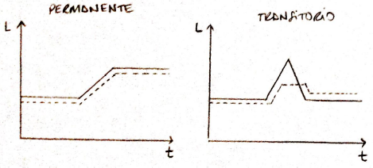
Fuente: Sahuquillo

Costes de ajuste variables y cuadráticos (i.e. costes marginales crecientes)

Supuestos
Pasamos a considerar el caso en el que los costes de ajuste son variables y cuadráticos (y simétricos), es decir:
$$\text{c}\left(\dot{{\text{L}}_{\text{t}}}\right)=\frac{\text{c}}{\text{2}}∙{\left|\dot{{\text{L}}_{\text{t}}}\right|}^{\text{2}}$$
De esta manera, el coste marginal del ajuste de un aumento o disminución de la demanda de trabajo será$\text{c}∙\left|\dot{{\text{L}}_{\text{t}}}\right|$, reflejando que será muy costoso moverse de manera instantánea.

Desarrollo
Con costes de ajuste variables y cuadráticos el problema será el siguiente:
$$\underset{\left\{{\text{L}}_{\text{t}}\right\}}{\text{max}}{ \text{Π}=\int_{\text{t}=\text{0}}^{+∞}{{\text{e}}^{-\text{r}∙\text{t}}∙\left[{\text{P}}_{\text{t}}∙\text{F}\left({\text{L}}_{\text{t}}\right)-{\text{W}}_{\text{t}}∙{\text{L}}_{\text{t}}-\overset{\overset{\text{Costes de ajuste}}{\overbrace{\text{c}\left(\dot{{\text{L}}_{\text{t}}}\right)}}}{\overbrace{\frac{\text{c}}{\text{2}}∙{\left|\dot{{\text{L}}_{\text{t}}}\right|}^{\text{2}}}}\right]\text{dt}}} \\ \text{C.P.O.} \\ \frac{\text{∂}\text{Π}}{\text{∂}{\text{L}}_{\text{t}}}=\text{0}⟹{\text{P}}_{\text{t}}∙\frac{\text{∂}\text{F}}{\text{∂}{\text{L}}_{\text{t}}}-{\text{W}}_{\text{t}}-\text{r}∙\text{c}∙\left|\dot{{\text{L}}_{\text{t}}}\right|+\text{c}∙\ddot{{\text{L}}_{\text{t}}}=\text{0}⟹\boxed{{\text{W}}_{\text{t}}={\text{P}}_{\text{t}}∙\frac{\text{∂}\text{F}}{\text{∂}{\text{L}}_{\text{t}}}-\text{r}∙\text{c}∙\left|\dot{{\text{L}}_{\text{t}}}\right|+\text{c}∙\ddot{{\text{L}}_{\text{t}}}}⟹\boxed{\frac{\text{∂}\text{F}}{\text{∂}{\text{L}}_{\text{t}}}=\frac{{\text{W}}_{\text{t}}}{{\text{P}}_{\text{t}}}+\text{r}∙\text{c}∙\left|\dot{{\text{L}}_{\text{t}}}\right|-\text{c}∙\ddot{{\text{L}}_{\text{t}}}}$$

Implicaciones
En este caso, a diferencia de los anteriores, la empresa diseñará una estrategia de contratación y despido a lo largo del ciclo para suavizar los costes de rotación, de forma que el ajuste se hará lentamente al distribuirse en varios períodos.
Resulta más costoso hacer todo el ajuste de manera inmediata que de manera gradual en el tiempo (intuición: ajustar de manera brusca la plantilla genera costes muy altos por la reorganización de toda la producción).
Esto puede explicar el carácter procíclico de la productividad, porque si ante una perturbación el ajuste es lento, la demanda de trabajo óptima irá retrasada respecto a la perturbación, lo que implica que la ratio ${\text{Y}}/{\text{L}}$ aumente tras una perturbación positiva y disminuya ante una negativa.
En función de la naturaleza del shock se pueden dar 2 escenarios:
Si el shock es permanente, la empresa ajusta su plantilla inmediata y completamente a su nuevo nivel de equilibrio (que, no obstante, será diferente al óptimo sin costes de ajuste).
Si el shock es transitorio, la empresa ajustará su plantilla de manera inmediata a su nuevo estadio estacionario, salvo cuando el ciclo se separe mucho de su tendencia (en cuyo caso, el ajuste también será inmediato pero incompleto).
En el caso de un shock transitorio, el nivel de empleo (línea discontinua) se aproxima mucho al nivel eficiente (i.e. si no hubiera costes de ajuste nos situaríamos sobre la línea continua) al comienzo de las fases expansivas y contractivas, pero en los picos y en los valles, las empresas suavizan sus cambios a la espera de la reversión del PIB.
Imagen 11.– Ajuste del stock de trabajadores con coste de ajuste variable y cuadrático ante shock permanente y transitorio
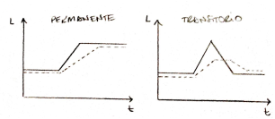
Fuente: Sahuquillo

Costes de ajuste lineales y asimétricos

Supuestos

Desarrollo

Implicaciones

Implicaciones de política económica
La existencia de costes de ajuste tiene las siguientes implicaciones en las decisiones de la empresa:
La existencia de costes de ajuste hace que las decisiones tomadas en el período actual extiendan sus efectos en los siguientes períodos y las decisiones tomadas en períodos anteriores condicionen las decisiones actuales.
La empresa no ajusta su plantilla cada período, sino que suaviza la senda de ajuste de manera que el nivel de empleo existente en la empresa se acerca gradualmente a su nivel óptimo.
La empresa anticipa reducciones futuras permanentes del salario real y empieza a ajustar su plantilla hacia el nivel óptimo antes de que dicha reducción se produzca.
Si se producen perturbaciones transitorias que aumenten la productividad del trabajo, la empresa aumentará su demanda de trabajo en el período en el que se ha producido la perturbación e inmediatamente después la reducirá para iniciar el ajuste gradual de la plantilla hasta su nivel de partida.
La política económica no sólo afecta al desempleo friccional a través de medidas que afecten a las decisiones de búsqueda de los agentes. Como vemos, también puede condicionar la demanda de trabajo influyendo en la estructura de costes de rotación, cuyas principales implicaciones son, como hemos visto, un efecto estabilizador sobre el nivel de empleo aun a costa de la eficiencia del sistema, que se traduce en un nivel de empleo ineficiente (desempleo –involuntario– o sobreempleo).
Así, por ejemplo, este análisis sugiere que:
Reducir los costes de contratación cuando el nivel de empleo es reducido puede ayudar a impulsar el empleo.
Los costes de despido tienen efectos ambiguos.
Pueden hacer por ejemplo que, en un contexto de costes lineales, la empresa se aleje más del nivel óptimo en etapas de picos y valles y por lo tanto reducirá menos el empleo en recesiones, pero lo aumentará menos en etapas expansivas.

Evidencia empírica
Hasta hace pocos años, la especificación más extendida de los costes de ajuste usada en la mayoría de modelos era la de unos costes de ajuste cuadráticos y simétricos.
Sin embargo, esta especificación se ha puesto en duda en los últimos años. Muchos estudios microeconométricos han obtenido resultados robustos que sugieren que los costes de ajuste parecen ser, en realidad, asimétricos, no necesariamente cuadráticos y con un componente fijo que juega un papel relevante.

Extensiones

Variación de horas en lugar de trabajadores
Todo el análisis anterior podría extenderse para el caso en que, ante una perturbación, la empresa decidiese mantener intacta la demanda de trabajo en términos de trabajadores, pero variase las horas de trabajo por ocupado.

Grupos de trabajadores con diferentes costes de ajuste
Los costes de ajuste se convierten entonces en un factor clave en la decisión de a qué tipo de trabajador despedir o contratar, por encima quizá de otros factores como la productividad o la cualificación: el peso de los ajustes podría recaer sobre los trabajadores temporales, aunque fueran los más productivos.

Costes de ajuste en ambiente de incertidumbre (entorno estocástico)
En este caso, la variación consistiría en que ahora el empresario trata de maximizar el valor presente del beneficio esperado.
Lo más destacable es que el proceso de formación de expectativas afectará a la evolución del empleo, aunque menos que si no hubiera costes de ajuste.

Valoración

CONCLUSIÓN
- Recapitulación (Ideas clave):
  - En esta exposición hemos partido de la base de que la teoría neoclásica no admite ningún tipo de desempleo involuntario y que para explicarlos necesitábamos apartarnos de algunos de los supuestos típicos neoclásicos como la accesibilidad perfecta y la información perfecta. Por lo tanto, hemos levantado 3 supuestos neoclásicos esenciales:
    - En primer lugar, hemos estudiado las implicaciones de la información imperfecta.
    - Posteriormente, hemos supuesto que las cualidades de los trabajadores y las necesidades de las empresas son heterogéneas.
    - Finalmente, hemos visto las consecuencias sobre el nivel de empleo de la existencia de costes de ajuste.
  - Una de las mayores inquietudes de algunos autores era el desempleo que surge como consecuencia de las fricciones en el mercado de trabajo. Sin embargo, estos modelos no surgen hasta la década de 1970 con los modelos de búsqueda y emparejamiento, también llamados modelos de desempleo de equilibrio.
    - Gracias a esta teoría que permite explicar el desempleo friccional, Diamond, Mortensen y Pissarides recibieron en 2010 el Premio Nobel de Economía.
    - Hoy en día, la modelización del mercado de trabajo vía búsqueda y emparejamiento se ha incorporado en los modelos EGDE como una forma de introducir rigideces reales (Blanchard y Galí, 2010).
- Relevancia:

- Extensiones y relación con otras partes del temario:

- Opinión:

- Idea final (Salida o cierre):
  - En definitiva, estas contribuciones han enriquecido la teoría del mercado de trabajo con implicaciones tanto en economía laboral como en macroeconomía.

Bibliografía
Cahuc, P., Carcillo, S. & Zylberberg, A. (2014). Labor economics (Second Edition). MIT Press.
Tema Juan Luis Cordero Tarifa.
Núñez, F. & Usabiaga, C. (2007). La Curva de Beveridge y la Función de Emparejamiento: Revisión de sus Fundamentos Teóricos y de la Literatura Empírica, con Especial Énfasis en el Caso Español. Centro de Estudios Andaluces. https://centrodeestudiosandaluces.es/datos/paginas/factoria/ideas/informe_ curva_beveridge.pdf

Preguntas de otros exámenes

Enlace a preguntas tipo test
https://www.quia.com/quiz/6562909.html

Anexos

Anexo 1: Otras extensiones del modelo básico de búsqueda
Existencia de un mercado (y salario) único para cada nivel de productividad (Fallen y Verry). Autores como Fallen y Verry han señalado que puede existir un único salario para un grupo de trabajadores que tengan la misma productividad. Esto implicaría que los trabajadores no seguirían una estrategia de búsqueda, como la que hemos visto, de esperar una oferta salarial mayor a su salario de reserva, pues, dada su productividad, el salario que pueden recibir es único. Por ello, para conseguir un salario alto los trabajadores no buscan, sino que aumentan su productividad (vía, por ejemplo, formación).
Modelos de elegibilidad para prestaciones por desempleo ($\text{↑}\text{z}$, $\text{↓}{\text{w}}_{\text{R}}$, $\text{↑}{\text{L}}_{\text{ocupados}}$, $\text{↓}\text{μ}$). Para la percepción de las prestaciones por desempleo suele exigirse el cumplimiento de una serie de condiciones. Cuando se cumplen, decimos que el trabajador es elegible. La principal implicación de esta consideración es que cuando aumenta la prestación pagada a los elegibles, el salario de reserva (y, por tanto, su tasa de desempleo) de los no elegibles disminuye: el no elegible tiene más incentivos a aceptar una oferta de trabajo, por mala que sea, con el fin de trabajar, convertirse de nuevo en elegible y tener acceso, si pierde el empleo, a esa mayor prestación por desempleo. Por lo tanto, estos modelos prevén que un aumento de la prestación por desempleo disminuirá la tasa de desempleo. No obstante, los modelos de elegibilidad están íntimamente relacionados con los modelos de participación, que tratan de analizar cuándo un individuo pasa de ser ocioso a buscar activamente empleo, y que obtienen conclusiones diferentes.
Modelo de participación ($\text{↑}\text{z}$, $\text{↑}{\text{L}}_{\text{activos}}$, $\text{↑}\text{μ}$). En la teoría neoclásica tradicional había 2 categorías de individuos: los ociosos (i.e. dedicaban todo su tiempo a ocio) y los trabajadores (i.e. dedicaban parte de su tiempo a trabajo). En el modelo de búsqueda, había 3 categorías de agentes: los ociosos (i.e. dedican todo su tiempo a ocio, por lo que no participan en el mercado de trabajo ni siquiera como buscadores de empleo), los trabajadores (i.e. participantes del mercado de trabajo y empleados) y, además, los buscadores de empleo (i.e. participantes del mercado de trabajo pero desempleados), y se analizaba la decisión del individuo de pasar de una situación de desempleado a una situación de empleado (comparando ${\text{V}}_{\text{u}}$ vs. ${\text{V}}_{\text{e}}$). Pues bien, los modelos de participación se centran en la otra decisión del individuo: la decisión previa de pasar de una situación ociosa a una situación de búsqueda de empleo (${\text{V}}_{\text{o}}$ vs. ${\text{V}}_{\text{u}}$). Es decir, se trata de modelos que nos permiten analizar la decisión de participación del individuo en el mercado de trabajo, por lo que podemos analizar la figura del desempleado desmotivado, esto es, aquel que ha abandonado su búsqueda por infructuosa. En estos modelos, como apuntábamos, jugarán un papel clave las condiciones de elegibilidad para las prestaciones por desempleo, ya que si, por ejemplo, una de las condiciones para recibir la prestación es buscar activamente empleo, el individuo que elige ser ocioso no recibirá prestación y, ante un aumento de prestación por desempleo, tendrá más incentivos a ponerse a buscar activamente empleo para ser elegible, por lo que aumentaría la población activa y, con ella, la tasa de desempleo.
Modelos de búsqueda desde una situación de ocupado (Burdett, 1978). Hasta ahora hemos supuesto que sólo los desempleados buscaban trabajo. Pero si suponemos que los ocupados también buscan empleo, entonces se pueden obtener conclusiones interesantes. Así, si la tasa de recepción de ofertas es mayor para un ocupado que para un desempleado (${\text{λ}}_{\text{e}}>{\text{λ}}_{\text{u}}$), éste tendrá incentivos a aceptar malas ofertas para adquirir el status de empleado y optar así a trabajos mejores (esto explica, por ejemplo, la predisposición de los recién titulados a embarcarse en contratos de prácticas muy poco remunerados).
Intensidad del esfuerzo (Mortensen). La idea de estos modelos es que un trabajador no sólo decide si buscar o no empleo, sino con qué intensidad dedicarse a dicha tarea. Así, la probabilidad de llegada de ofertas de trabajo, $\text{λ}$, no es exógena, sino que depende del esfuerzo puesto en la búsqueda:$\text{λ}=\text{f}\left(\text{e}\right)$. A su vez, el esfuerzo tiene un coste,$\text{c}\left(\text{e}\right)$. De esta manera, el individuo aumentará su esfuerzo hasta que el beneficio marginal sea igual al coste marginal: $\text{f'}=\text{c'}$. Esto implica que para que aumente el esfuerzo del individuo en su búsqueda de empleo, es necesario que: i) aumente el rendimiento de su esfuerzo (p.ej. mayor eficacia en los servicios de empleo públicos); o ii) disminuya el coste del esfuerzo (p.ej. con la aparición de programas de búsqueda online).
Entorno no estacionario ($\text{↑}\text{t}$, $\text{↓}{\text{w}}_{\text{R}}$, $\text{↓}\text{μ}$). Hasta ahora hemos supuesto que el entorno en el que se mueve el individuo es estacionario. En cambio, algunas variables en realidad cambian a lo largo del tiempo: la renta que recibe el individuo en situación de búsqueda es decreciente porque las prestaciones sólo se reciben temporalmente, por lo que el salario de reserva será decreciente con el tiempo y, con él, la tasa de desempleo.

Anexo 2: Indicadores del mercado de trabajo
Población en edad de trabajar: de 16 a 64 años.
Población activa y tasa de actividad: población que trabaja o busca trabajo / población en edad de trabajar.
Tasa de participación: población activa / población total.
Población ocupada y tasa de ocupación: ocupados / población en edad de trabajar. La variación de la población ocupada se puede calcular como la tasa de creación de empleo menos la tasa de destrucción de empleo.
Tasa de desempleo: (población activa – ocupados) / población activa.

Peter A. Diamond, Dale T. Mortensen y Cristóbal A. Pissarides fueron galardonados con el Premio Nobel de Economía en 2010 «por su análisis de los mercados con fricciones de búsqueda».
Una gran parte de la población consiste en trabajadores que ganan un sueldo y otros que aspiran convertirse en parte de este primer grupo ya sea porque aún están formándose o porque están en búsqueda activa de empleo.
Según Matthews (1990): “Unemployment, particularly in combination with inflation has made the functioning of the labor market a central topic in present-day economics. Unemployment has been judged as both intellectually anomalous and a social challenge. This emphasis is absent in Marshall. The social problem that disturbed his conscience was poverty; and poverty might have a number of causes, of which unemployment was only one.”
Definición de según la Organización Internacional del Trabajo: “Las personas en desocupación, o personas desocupadas, se definen como todas aquellas personas en edad de trabajar que no estaban ocupadas, que habían llevado a cabo actividades de búsqueda de un puesto de trabajo durante un período reciente especificado, y que estaban actualmente disponibles para ocupar un puesto de trabajo en caso de que existiera la oportunidad de hacerlo.”
“A last question to be answered is why so many economists have erred in believing that the Marshallian frame is amenable to disequilibrium in the rationing sense. I suggest the following explanation. At some point in time, a semantic evolution occurred by which Marshall’s complex triadic equilibrium consideration became replaced with a dyadic relationship comprising the short and the long period. Box i.i illustrates. Thereby the distinction I have made in reference to the fish market between the matching between market supply and demand, on the one hand, and short-period normal equilibrium, on the other, vanishes. I invite the reader to return to Figure i.i and make the thought experiment of deleting the market supply of fish, the MS lines, from the graph. As a result, she may be tempted to interpret the excess of normal fish supply over normal demand for fish (the distance BD) as meaning that the supply of fish is rationed (i.e., as a case of market non-clearing). This is wrong because market non-clearing is an excess of market-day fish supply over market-day demand for fish. 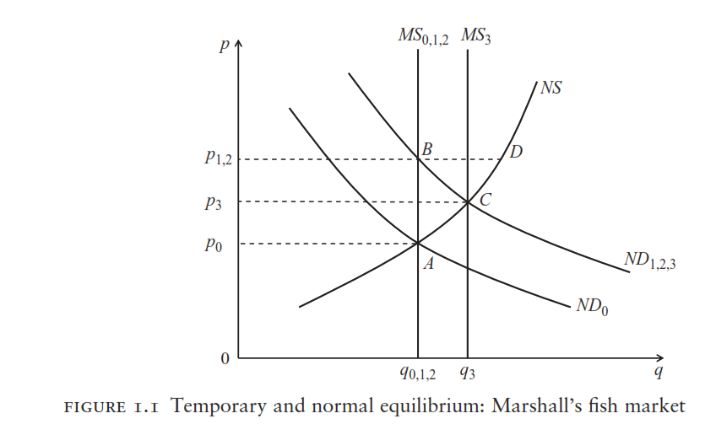 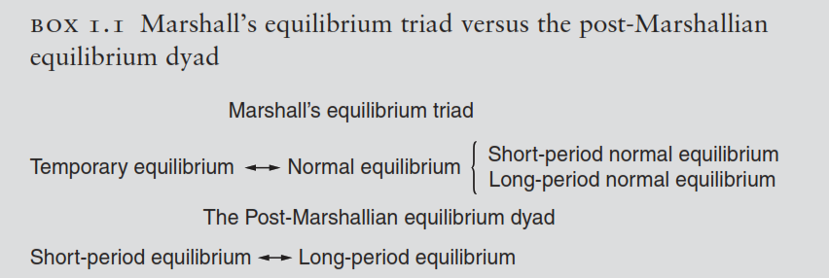 It took about four decades after the publication of The General Theory for economists to realize that there was a deadlock and that the way out of it was to depart from the Marshallian trade technology and information assumptions. Such a departure occurred with the ascent of the search paradigm […]. In the setup adopted in search models the unemployment result emerges quasi naturally. It takes the form of search unemployment, a concept that is different from involuntary unemployment understood as individual disequilibrium. Search unemployment may look akin to frictional unemployment, but closer scrutiny shows that this is not the case. […], the economists who introduced the frictional unemployment concept wanted it to be part of the Marshallian account of the working of markets. By contrast, search theorists have embedded their concept in a new trade technology in which features of real-world labor markets that have no place in the Marshallian framework –such as the notions of a job, of an employment relationship, of vacancies, or of cage differences and of workers visiting firms sequentially– get pride of place.” de Vroey, M. (2016). A history of macroeconomics from Keynes to Lucas and beyond. Cambridge University Press (págs. 13 y 14).
“Beveridge’s book, Unemployment: A Problem of Industry (1908), was a pioneering piece because it provided its reader with a wealth of data at a time when statistics were scarce. Beveridge took it for granted that unemployment was frictional and attributed its existence to three types of adjustment imperfections: changes in the industrial structure, fluctuations of industrial activities, and the need for a reserve of labor in trades experiencing a high volatility of activity. The common underlying factor, Beveridge argued, was the plurality of labor markets. According to him, the solution was as straightforward as its diagnosis: the labor market needs to be better organized –that is, to become more centralized. […] However, Beveridge did not go further than naming three causes likely to cause frictional unemployment. He did not delve into how they could be integrated in economic theory; I surmise that he was of the opinion that they could not.” de Vroey, M. (2016). A history of macroeconomics from Keynes to Lucas and beyond. Cambridge University Press (págs. 14 y 15).
“Not surprisingly, Hick’s book, The Theory of Wages (1932), had a more theoretical tone. It addressed issues such as the equality between wages and the marginal product and the simultaneous occurrence of increases in wages and in unemployment. However, on the topic of unemployment per se, Hicks took a rather subdued standpoint as if he had limited faith in the ability of economic theory to come to grips with it. His reasoning can be summarized as follows: (a) pure theory has little room for unemployment; (b) unemployment is nonetheless an undeniable fact of life; and (c) because there are discrepancies between the pure theory model and reality, explaining unemployment involves resorting to factors relating to the interstices between them. For example, theory states that wages must decrease in the presence of unemployment. Labor economists’ task is then to explain why this has not happened. For his part, Hicks mentioned three reasons. First, an irrepressible level of unemployment always exists because of the presence of ‘unemployable’ workers whose efficiency is subnormal and who are long-term unemployed. A second reason lies in the existence of a non-competitive labor market in which trade unions play a central role. Third, even when the economy is in a stationary state, frictional unemployment is present. To conclude on Hicks, he was right in stating that contemporary economic theory had no room for unemployment. Unfortunately, this conclusion had no positive counterpart. Small wonder then that an explanation for it came to be looked for on the outskirts of pure theory, in institutional aspects –a line that several generations of labor economists were to take up.” de Vroey, M. (2016). A history of macroeconomics from Keynes to Lucas and beyond. Cambridge University Press (pág. 15).
John Hicks fue galardonado con el Premio Nobel de Economía junto con Kenneth Arrow en 1972 «Por sus contribuciones a la teoría del equilibrio económico y del bienestar».
Para Hicks, el desempleo friccional es un fenómeno de equilibrio y argumenta que las empresas no tienen interés en beneficiarse de la existencia de desempleo para reducir los salarios.
Milton Friedman fue galardonado con el Premio Nobel de Economía en 1976 «Por sus triunfos en el campo del análisis del consumo, la historia y teoría monetaria, y por su demostración acerca de la complejidad de la estabilización política». Edmund S. Phelps fue galardonado con el Premio Nobel de Economía en 2006 «Por sus investigaciones sobre la interacción entre los precios, el desempleo y las expectativas de inflación».
George Stigler fue galardonado con el Premio Novel de Economía en 1982 «Por sus estudios de las estructuras industriales que funcionan como mercados y las causas y efectos de la regulación pública».
En este punto se asume accesibilidad imperfecta al mercado de trabajo, separándose así del supuesto de accesibilidad completa del mercado de trabajo à la Marshall.
Se separa así del supuesto de información perfecta del mercado de trabajo à la Marshall.
La información es imperfecta y costosa de obtener.
Los costes de búsqueda que no son el coste de oportunidad se pueden introducir fácilmente aminorando z.
El salario de reserva se verá afectado por los costes y los beneficios marginales derivados de la búsqueda: - Un aumento de los costes marginales de seguir buscando provocará un encarecimiento de los costes de búsqueda, y, por tanto, una propensión mayor del trabajador a aceptar ofertas más rápidamente. Dicho de otra forma, una disminución del salario de reserva. - Por ejemplo, un aumento en el subsidio por desempleo afectaría positivamente al salario de reserva, ya que reduce los costes marginales de seguir buscando (reduce el coste de oportunidad de buscar empleo). - Un aumento de los beneficios marginales de seguir buscando provocará una mayor propensión del trabajador a esperar la oferta adecuada y por tanto, el salario de reserva aumentará. - Por ejemplo, un aumento en la tasa de descuento del trabajador implica que pondera en mayor medida el presente y por lo tanto se disminuyen los beneficios marginales ya que la utilidad de esperar es menor. Esto implica que el salario de reserva será menor.
Un modelo similar es el modelo de Lucas y Prescott (1974), que realizan una modelización basada en las islas de Phelps. Phelps comentó que había encontrado didáctico imaginarse la economía como un grupo de islas entre las que los flujos de información son costosos, el trabajador debe pasar el día viajando de una isla a otra para conocer el salario en lugar de pasar el día en el trabajo. Este modelo obtiene conclusiones parecidas en cuanto a que el desempleo existe porque algunos agentes se marchan de la isla para buscar mejores condiciones laborales en otra. En esa fracción de tiempo que existe de búsqueda existe desempleo consistente con decisiones óptimas.
Por ejemplo elegibilidad para las prestaciones por desempleo (no todos los individuos pueden recibir prestaciones por desempleo o al menos recibirán prestaciones diferentes).
Por ejemplo, empresas con distintas tecnologías cuyas vacantes difieren en productividad.
Dada la forma funcional señalada de la función de utilidad, si tomamos logaritmos y operamos nos queda: $$\text{ln}{\text{U}}=\text{α}∙\text{ln}{\text{w}}+\text{β}∙\text{ln}{\text{h}}\underset{→}{ }\text{ln}{\text{w}}\text{=}\frac{\text{ln}{\text{U}}-\text{β}∙\text{ln}{\text{h}}}{\text{α}}$$ $$\frac{\text{∂}\text{ln}{\text{w}}}{\text{∂}\text{ln}{\text{h}}}=-\frac{\text{β}}{\text{α}}$$
El fallo de mercado en este modelo surgirá del racionamiento ocasionado por la función de emparejamiento, que limita el número de emparejamientos forzando que coexistan trabajadores desempleados y puestos vacantes.
Pissarides (2000) plantea dicha función de forma más genérica.
Pissarides llegó a definir la función de emparejamiento como “aquella función que permite englobar todas las fricciones del mercado de trabajo sin necesidad de hacerlas explícitas”. Por tanto, vemos que se desprende un claro paralelismo entre la función de emparejamiento y la Tasa Natural de Paro descrita por Friedman (1968), ya que ambos conceptos engloban todos los aspectos estructurales que caracterizan al mercado de trabajo.
En la función de emparejamiento, $\text{A}$ representa la tecnología de emparejamiento, de forma que a mayor $\text{A}$, mayor será el número de emparejamientos que se den en la economía. Existen múltiples factores (tanto estructurales como friccionales) que afectan a $\text{A}$: - La eficiencia de los servicios públicos o privados de empleo. - La formación de los trabajadores. - La simetría entre las cualificaciones que demandan las empresas y las cualificaciones que poseen los desempleados o recién incorporados al mercado de trabajo (cursos de formación). - La motivación por parte de los trabajadores para buscar empleo. - La presencia de sindicatos que hagan que existan importantes divergencias entres salarios ofrecidos y demandados.
Muchos estudios encuentran evidencia de rendimientos constantes en el emparejamiento. Sin embargo, algunos trabajos han obtenido evidencia empírica sobre rendimientos no constantes. Así, por ejemplo, en el caso de la economía española, Castillo et al. (1998) encuentran evidencia a favor de la existencia de rendimientos constantes en el emparejamiento; Burda y Wyplosz (1994) obtienen rendimientos decrecientes; y Antolín (1994) rendimientos crecientes.
Haciendo uso de la regla de Laplace: $$\text{Prob}\left(\text{suceso}\right)=\frac{\text{Nº de casos favorables}}{\text{Nº de resultados posibles}}$$ La posibilidades de que te toque la lotería son iguales al número de boletos premiados dividido entre el número total de boletos. Del mismo modo, las posibilidades de que un desempleado encuentre trabajo son iguales al número total de desempleados que encuentran trabajo dividido entre el número total de desempleados. Asimismo, las posibilidades de que una empresa cubra una vacante son iguales al número total de vacantes que son cubiertas dividido entre el número total de vacantes existentes en la economía.
En general, el equilibrio de búsqueda es ineficiente porque cuando las empresas y los trabajadores contactan, los costes de búsqueda (en términos de tiempo y recursos), que afectan a sus probabilidades de emparejamiento, tienen carácter de costes hundidos, no influyendo en la decisión de si aceptar o no el formar una colocación. Sin embargo, socialmente resultará deseable lograr cualquier nivel de emparejamientos con el menor empleo posible de recursos, por lo que dichos costes de búsqueda sí que serán tenidos en cuenta.
https://es.wikipedia.org/wiki/Ecuaci%C3%B3n_de_Bellman
Para que $\text{E}>\text{D}$, se tiene que cumplir que $\text{w}>\text{z}$, que lo imponemos como supuesto, ya que sino el trabajador no tendría incentivos a encontrar trabajo.
Dicho coste podría ser interpretado como el coste del capital destinado al puesto. En este punto, seguimos el modelo de Romer (2001), que considera la existencia de un coste asociado al puesto en todo momento. Por el contrario, Pissarides (2000) sólo considera que el puesto es costoso para la empresa cuando se encuentra vacante, debido al proceso de búsqueda de candidato.
Para que $\text{O}>\text{I}$, se tiene que cumplir que $\text{p}>\text{w}$, que lo imponemos como supuesto, ya que sino la empresa obtendría pérdidas y no tendría incentivos a contratar trabajadores.
El enfoque axiomático de la negociación, propuesto por John Nash en la década de 1950, define la solución del problema de negociación sobre la base de unos axiomas que debe cumplir. Se parte de asumir que la negociación se realiza entre dos agentes que maximizan la utilidad dependiente del resultado de la negociación: - Existe un conjunto de soluciones $\text{N}$ que comprende los vectores de utilidad que los dos agentes pueden tener al final del proceso negociador en caso de que la negociación sea exitosa. Así, un vector de soluciones será$\text{u}=\left({\text{u}}_{\text{1}}\text{,}{\text{u}}_{\text{2}}\right)$, donde ${\text{u}}_{\text{1}}$ y ${\text{u}}_{\text{2}}$ representan las utilidades obtenidas al final de la negociación por los agentes 1 y 2, respectivamente en caso de que la negociación sea exitosa. $\text{N}$ es compacto y convexo. - En caso de que la negociación no sea exitosa, los agentes reciben unas utilidades$\text{d}=\left({\text{d}}_{\text{1}}\text{,}{\text{d}}_{\text{2}}\right)$, a las que exigimos que sean peores que cualquier otro resultado de la negociación, es decir, si $\text{u}∈\text{N}⟹\text{u}≥\text{d}$. Así, la solución de Nash será una función $\text{f}$ que relaciona cada par de conjunto de soluciones, $\text{N}$, y de utilidades cuando falla la negociación, $\text{d}$, con un vector de soluciones ${\text{u}}^{\text{N}}$,$\text{f}\left(\text{N,d}\right)⟶{\text{u}}^{\text{N}}$, con ${\text{u}}^{\text{N}}∈\text{N}$, que cumple los siguientes axiomas: - Optimalidad de Pareto: Los agentes explotan todos los beneficios mutuos. Esto quiere decir que la solución de Nash es, de todos los resultados posibles el mejor resultado en términos de utilidad y no es posible mejorarlo para ningún agente sin que empeore el otro. - Invarianza de las transformaciones lineales y positivas: El resultado de la negociación no depende de una representación particular de las preferencias de los agentes negociadores, por lo que cualquier transformación lineal debe dar el mismo resultado. - Independencia de las alternativas irrelevantes: Este axioma asegura que el resultado de la negociación sea consistente: si los agentes alcanzan un acuerdo que pertenece a un subconjunto $\text{B}$ de $\text{N}$, no deben llegar a otro acuerdo cuando se considera el conjunto de soluciones completo $\text{N}$. - Simetría: Ambos jugadores son intercambiables. Esto implica que tienen el mismo poder de negociación. Es posible, por tanto, mostrar que existe una solución única de Nash, ${\text{u}}^{\text{N}}=\left({\text{u}}_{\text{1}}^{\text{N}}\text{,}{\text{u}}_{\text{2}}^{\text{N}}\right)∈\text{N}$ que satisfaga estas condiciones. Esta solución es aquella que maximiza el producto de las ganancias netas de los agentes, definidas como las diferencias entre las utilidades del vector de soluciones y las utilidades del que se obtiene cuando falla la negociación. Es decir, el resultado de la negociación, siempre que se cumplan todos los axiomas es el resultado de: $${\text{u}}^{\text{N}}=\text{arg} \underset{\text{u}\text{∈}\text{G}}{\text{max}}\left[\left({\text{u}}_{\text{1}}-{\text{d}}_{\text{1}}\right)∙\left({\text{u}}_{\text{2}}-{\text{d}}_{\text{2}}\right)\right]$$ Si suprimimos el axioma iv de simetría, tendremos una solución de Nash que depende del diferente poder de negociación de los jugadores y que se denomina solución de Nash generalizada, tal que: $${\text{u}}^{\text{G}}=\text{arg} \underset{\text{u}\text{∈}\text{G}}{\text{max}}\left[{\left({\text{u}}_{\text{1}}-{\text{d}}_{\text{1}}\right)}^{\text{γ}}∙{\left({\text{u}}_{\text{2}}-{\text{d}}_{\text{2}}\right)}^{\text{1}-\text{γ}}\right]$$donde$\text{γ}\text{∈}\left[\text{0,1}\right]$ representa el poder de negociación del jugador 1.
Esto es así ya que sustituyendo$\text{λ}\left(\text{θ}\right)$ y$\text{μ}\left(\text{θ}\right)$ en las ecuaciones (6) y (8) respectivamente, un mayor grado de tensión en el mercado, $\text{θ}$, disminuye la diferencia entre estar empleado y desempleado para el trabajador, al mismo tiempo que aumenta la diferencia entre tener el puesto ocupado o inocupado para la empresa. Por lo tanto, un aumento en $\text{θ}$ implica que las empresas para alcanzar un acuerdo en la negociación tengan que ofrecer un salario más elevado.
Analíticamente: $$\left.\begin{aligned}\text{r}∙\text{I}=-\text{G}+\text{μ}\left(\text{θ}\right)∙\left(\text{O}-\text{I}\right) \\ \text{I}=\text{0}\end{aligned}\right\}⟹\text{0}=-\text{G}+\text{μ}\left(\text{θ}\right)∙\text{O}⟹\text{G}=\text{μ}\left(\text{θ}\right)∙\text{O}⟹\text{O}=\frac{\text{G}}{\text{μ}\left(\text{θ}\right)} \\ \left.\begin{matrix}\text{r}∙\text{O}=\text{p}-\text{w}-\text{G}-\text{δ}∙\left(\text{O}-\text{I}\right) \\ \text{I}=\text{0}\end{matrix}\right\}⟹\text{r}∙\text{O}=\text{p}-\text{w}-\text{G}-\text{δ}∙\text{O}⟹\text{O}∙\left(\text{r}+\text{δ}\right)=\text{p}-\text{w}-\text{G}⟹\text{O}=\frac{\text{p}-\text{w}-\text{G}}{\text{r}+\text{δ}}$$A partir de lo anterior: $$\left.\begin{aligned}\text{O}=\frac{\text{G}}{\text{μ}\left(\text{θ}\right)} \\ \text{O}=\frac{\text{p}-\text{w}-\text{G}}{\text{r}+\text{δ}}\end{aligned}\right\}⟹\frac{\text{G}}{\text{μ}\left(\text{θ}\right)}=\frac{\text{p}-\text{w}-\text{G}}{\text{r}+\text{δ}}⟹\frac{\text{w}}{\text{r}+\text{δ}}=\frac{\text{p}-\text{G}}{\text{r}+\text{δ}}-\frac{\text{G}}{\text{μ}\left(\text{θ}\right)}⟹\boxed{\text{w}=\text{p}-\text{G}-\frac{\text{G}∙\left(\text{r}+\text{δ}\right)}{\text{μ}\left(\text{θ}\right)}}$$donde como$\text{μ}\left(\text{θ}\right)$ es una función decreciente de $\text{θ}$, $\text{w}$ es una función decreciente de $\text{θ}$. Si aumenta $\text{θ}$ → disminuye$\text{μ}\left(\text{θ}\right)$ → aumenta $\frac{\text{G}∙\left(\text{r}+\text{δ}\right)}{\text{μ}\left(\text{θ}\right)}$ → disminuye $\text{w}$.
La curva de Beveridge, desarrollada por el economista británico William Beveridge (1908), relaciona las tasas de paro y las vacantes (medidas en términos de la población activa) cuando el desempleo permanece estable, es decir, cuando los flujos de entrada y salida del mismo son idénticos. El modelo DMP proporciona una explicación teórica para esta curva. Si trazamos una bisectriz en el plano $\left(\text{U,V}\right)$ (i.e. una recta de 45 ° que pase por el origen de coordenadas), los puntos ubicados sobre ella representan combinaciones en las que el número de parados es igual al número de vacantes. El paro asociado al nivel ${\text{U}}_{\text{0}}$ sería un paro friccional, resultado de un ajuste incorrecto del mercado, que puede ser interpretado como el correspondiente a la tasa natural de paro si los salarios son los de equilibrio. Los puntos situados a la derecha de la bisectriz supondrían un número de vacantes superior al de desempleados. El paso de un punto como X a Y supondría en este contexto, un aumento del paro. 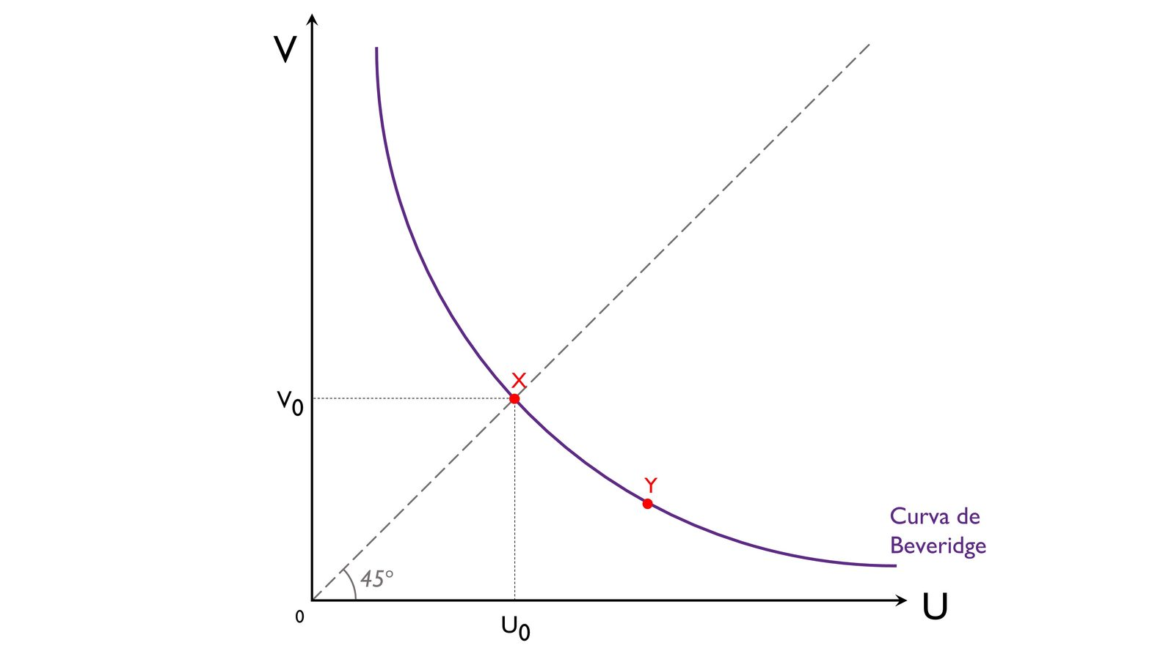
Según Blanchard y Diamond (1989), existen 3 tipos de perturbaciones que afectan a la posición agregada: - Shocks de actividad agregada, que producen cambios a lo largo de la curva al mover el desempleo y las vacantes en dirección contraria. - Shocks de reasignación, que afectan en el mismo sentido al paro y a las vacantes y producen desplazamiento de la curva. - Shocks de la oferta de trabajo, que pueden aumentar la efectividad del emparejamiento al aumentar el paro y disminuir las vacantes.
En realidad, en el modelo que hemos derivado no siempre se da una solución ineficiente. Operando, se podría llegar a demostrar resolviendo el problema de un planificador benevolente lo que se ha dado a conocer como la condición de Hosios (ya que este análisis fue realizado por Arthur Hosios (1990)), según la cual, sólo si $\text{γ}=\text{α}$ el equilibrio del mercado descentralizado es eficiente [para la demostración, ver Cahuc, págs. 604-605]. En este caso, las externalidades negativas de intragrupo y las externalidades positivas intergrupo se compensan exactamente y se da una solución eficiente. Por supuesto, ninguna condición del modelo asegura que esto se dé, por lo que se supone que el equilibrio en este modelo es en general ineficiente. Cuando $\text{γ}$ es más elevado que $\text{α}$ hay demasiado desempleo, creando una congestión en el proceso de emparejamiento. https://youtu.be/YISOxvB0GIs?list=PLLAPgKPWbsiTyDOd6QXEc8P2o5EFGyTGy
Para ello utiliza una belief function.
La curva de Beveridge española nos permite ver que entre 2007 y 2009 se produjo un desplazamiento hacia el exterior, lo que se interpreta como un aumento del desajuste en el mercado de trabajo y una menor eficiencia en el emparejamiento de desempleados y vacantes. Los desplazamientos a lo largo de la curva de Beveridge (como entre 2010 y 2013), son principalmente resultado del ciclo económico. Durante la recuperación de la Gran Recesión entre 2013 y 2019, la curva de Beveridge deshizo el camino realizado durante la crisis, con desplazamientos hacia el origen de esta curva y aumentos de la relación vacantes/desempleados, de modo que, en el primer trimestre de 2020, la ratio entre vacantes y desempleo se situaba en un nivel consistente con el ciclo expansivo anterior a la Gran Recesión. El año más parecido al primer trimestre de 2020, en cuanto a la relación vacantes-desempleo, es 1999. Los datos desde el cuarto trimestre de 2021 hasta el segundo trimestre de 2022 sitúan a la economía española con un nivel de tensionamiento superior y creciente respecto al de 2019. Los dos últimos trimestres de 2022 han supuesto un nuevo incremento considerable de las vacantes (de 0,58 % a 0,66 %) acompañado de un ligero empeoramiento de la tasa de desempleo (del 12,5 % al 13 %), alejando a la economía española ligeramente de la Curva de Beveridge inicial. A la espera de la evolución del mercado de trabajo en 2023, lo que parece obvio es que la ratio de vacantes sobre desempleo ha pasado de un promedio de 0,03 en 2019 a 0,05 en el cuarto trimestre de 2022, lo que, sin duda, puede constituir un elemento adicional de presión sobre la inflación salarial y general en los próximos trimestres.
Disclaimer: Desempleo de equilibrio puede ser un término manido y obtenido como resultado de muchos modelos. Por ejemplo, la teoría de salarios de eficiencia obtiene un resultado de desempleo en un marco de equilibrio con decisiones optimizadoras de ambos agentes. Sin embargo, en el caso de la teoría de salarios de eficiencia se busca microfundamentar la existencia de desempleo involuntario, mientras que el modelo de búsqueda y emparejamiento trata de explicar el desempleo friccional, es decir, el desempleo como consecuencia de fricciones en el mercado de trabajo [ver tema 3.A.27].
Las principales implicaciones de este análisis son que: - La oferta relativa de trabajo depende de los salarios relativos (i.e. de la relación que existe entre salarios en los distintos períodos) y no del nivel salarial. - No existe un equilibrio en cada período, sino un equilibrio a lo largo del ciclo. - Todo el desempleo existente es voluntario, respuesta de las decisiones personales en base a las preferencias sobre consumo y ocio, de los agentes racionales a reducciones en el salario (coste de oportunidad del ocio).
Considerar otros factores de producción complicaría el análisis y no cambiaría los resultados respecto a la demanda de trabajo.
Ejemplo: los costes de poner en marcha un proceso selectivo masivo para contratar bastantes personas o los costes legales derivados de despidos colectivos, muchas veces no se ven afectados por incluir a un individuo más.
Esta representación fue introducida por Holt et al. (1960).
Esto genera una productividad media del trabajo procíclica: $$\text{↓}{\text{PMe}}_{\text{L}}=\frac{\text{↓↓}\text{PIB}}{\text{↓}\text{L}}$$

